LAPORAN PENELITIAN

BANTUAN PENELITIAN DOSEN

POLITEKNIK ATK YOGYAKARTA

TAHUN ANGGARAN 2020

Skema : Penelitian Dosen Lektor Kepala



**PRODUKSI DAN KARAKTERISASI GELATIN TULANG KELINCI SEBAGAI BAHAN PEMBUATAN BIOPLASTIK**

**Tim Peneliti**

**DWI WULANDARI**

**INDRI HERMIAYATI**

**ISWAHYUNI**

**ARMILA ZAHRA TAWARNIATE**

**PROGRAM STUDI TEKNOLOGI PENGOLAHAN KULIT**

**KEMENTERIAN PERINDUSTRIAN RI**

**POLITEKNIK ATK YOGYAKARTA**

**2020**

# HALAMAN PENGESAHAN

**PROPOSAL BANTUAN PENELITIAN DOSEN**

**POLITEKNIK ATK TAHUN 2020**

**PRODUKSI DAN KARAKTERISASI GELATIN TULANG KELINCI**

**SEBAGAI BAHAN PEMBUATAN BIOPLASTIK**

**Disusun Oleh:**

DWI WULANDARI

INDRI HERMIAYATI

ISWAHYUNI

ARMILA ZAHRA TAWARNIATE

Sebagai bentuk usulan pengajuan

Bantuan Penelitian Politeknik ATK Yogyakarta Tahun 2020

**Mengesahkan**

Kepala Unit Penelitian dan PengabdianKetua Tim Peneliti

kepada Masyarakat

Dr. Entien Darmawati, M.Si., A.pt Dwi Wulandari

NIP. 195810161985032001 NIP.196602051994032002

# ABSTRAK

**PRODUKSI DAN KARAKTERISASI GELATIN TULANG KELINCI**

**SEBAGAI BAHAN PEMBUATAN BIOPLASTIK**

Penelitian ini bertujuan untukmengetahui pengaruh konsentrasi perendaman (*curing)* asam klorida terhadap karakteristik gelatin tulang kelinci serta menemukan level konsentrasi asam klorida dalam proses perendaman untuk menghasilkan karakteristik terbaik terbaik gelatin tulang kelinci. Materi yang digunakan 50 kg tulang kelinci jenis Rex yang diperoleh dari peternakan kelinci Republik AE Kabupaten Magetan, HCl 4%, 5% dan 6% dan aquades. Kulit direndam dalam asam clorida (4%, 5% dan 6% ) selama 4 hari sebagai perlakuan dan ulangan 3 kali. Ekstraksi secara bertingkat pada suhu 65o C, 75o C dan 85o C masing-masing selama 4 jam, hasil yang diperoleh disaring dengan kertas saring. Dilakukan pemekatan filtrat pada suhu 50oC selama 5 jam. Penuangan filtrat pekat dalam nampan kemudian pengeringan dalam oven pada suhu 50o C sampai kering. Dilakukan penggilingan, sehingga menjadi bubuk gelatin Penelitian ini menggunakan Rancangan Acak Lengkap pola searah, apabila terdapat perbedaan nyata, dilanjutkan dengan uji Duncan’s Multiple Range Test (DMRT). Hasil peelitian diperoleh rendemen gelatin tulang kelinci diantara 6,18-8,52%, kadar air 8,08-8,45%, kadar abu 8,15-10,93%, pH 3,85-4, kadar protein 57,09-62,84%, kadar lemak 0,04-0,27%, kekuatan gel 74,47-129,09 Bloom, viscositas 3,06-4,26 cP, titik jendal 10-12°C, titik leleh 33- 35°C dan berat molekul berturut-turut adalah 85kDa, 120kDa, dan 212,5kDa, sedangkan gelatin komersial adalah 225 kDa. Karakteristik gelatin tulang kelinci masih memenuhi dalam range SNI gelatin. Perlakuan *curing* dengan HCl 6% memberikan karakteristik gelatin yang terbaik.

**Kata kunci** : Bioplastik, gelatin, tulang kelinci

# DAFTAR ISI

HALAMAN PENGESAHAN ii

ABSTRAK iii

DAFTAR ISI iv

DAFTAR GAMBAR vi

DAFTAR TABEL vii

DAFTAR LAMPIRAN viii

PENDAHULUAN 1

Latar Belakang 1

Rumusan Masalah 3

Tujuan Penelitian 3

Manfaat 3

TINJAUAN PUSTAKA 4

Kelinci 4

Tulang Ternak 6

Kolagen 7

Gelatin 8

Analisis Karakteristik Gelatin 11

Kadar air 11

Kadar lemak 11

Kadar abu 11

Kadar protein 11

Derajat keasaman 11

Viskositas 12

Kekuatan gel / *Gel strength* 12

Larutan HCl 13

Bioplastik 14

MATERI DAN METODE 16

Waktu dan Tempat Penelitian 16

Materi dan Alat Penelitian 16

Pelaksanaan Penelitian 16

Rancangan Penelitian 16

Parameter yang Diamati 18

Rendemen 18

Kadar air 18

Kadar protein (metode Kjeldahl) 18

Kadar lemak 18

Kadar abu 18

pH 18

Viskositas 19

Gel strength 19

Titik jendal 19

Titik leleh 19

Berat molekul 19

HASIL DAN PEMBAHASAN 20

Rendemen 20

Kadar Air 21

Kadar Abu 22

pH 23

Kadar Protein 23

Kadar Lemak 25

Kekuatan Gel 25

Viskositas 27

Titik jendal 28

Titik leleh 29

Berat molekul 30

KESIMPULAN DAN SARAN 33

Kesimpulan 33

Saran 33

DAFTAR PUSTAKA 34

LAMPIRAN 41

# DAFTAR GAMBAR

Gambar 1. Kelinci jenis Rex 5

Gambar 2. Diagaram alir pembuatan gelatin tulang kelinci (modifikasi Suharjito,2007). 17

Gambar 3. Hasil pengujian gel elektroforesis gelatin tulang kelinci. 30

DAFTAR TABEL

Tabel 1. Kandungan Mineral dalam Tulang 6

Tabel 2. Penyebaran kolagen dalam jaringan hewan mamalia. 7

Tabel 3. Standar mutu gelatin 10

Tabel 4. Rendemen (%) gelatin tulang kelinci dengan *curing* persentase HCl 20

Tabel 5. Kadar air (%) gelatin tulang kelinci dengan *curing* persentase HCl 21

Tabel 6. Kadar abu (%) gelatin tulang kelinci dengan *curing* persentase HCl 22

Tabel 7. pH gelatin tulang kelinci dengan *curing* persentase HCl 23

Tabel 8. Kadar protein (%) gelatin tulang kelinci dengan *curing* persentase HCl 24

Tabel 9. Kadar lemak (%) gelatin tulang kelinci dengan *curing* persentase HCl 25

Tabel 10. Kekuatan gel (Bloom) gelatin tulang kelinci dengan *curing* persentase HCl 26

Tabel 11. Viskositas (centi Poise (cP)) gelatin tulang kelinci dengan *curing* persentase HCl 27

Tabel 12. Titik jendal (°C) gelatin tulang kelinci dengan *curing* persentase HCl 28

Tabel 13. Titik leleh (°C) gelatin tulang kelinci dengan *curing* persentase HCl 29

# DAFTAR LAMPIRAN

Lampiran 1. Tahapan prosedur pembuatan gelatin tulang kelinci 41

Lampiran 2. Jadwal pelaksanaan penelitian 42

# PENDAHULUAN

## Latar Belakang

Limbah kelinci berupa tulang potensinya belum secara optimal dimanfaatkan. Limbah tulang biasanya hanya dihancurkan dan dijadikan campuran pakan hewan. Salah satu olahan tulang kelinci yang potensi untuk dikembangkan adalah dibuat produk gelatin. Tulang kelinci memiliki potensi yang bagus untuk dikembangkan menjadi gelatin sehingga mampu meningkatkan nilai tambah (*value added*).

Gelatin merupakan salah satu jenis protein yang diperoleh dari kolagen alami yang terdapat dalam kulit , tulang dan jaringan ikat. Gelatin diproduksi dengan cara mengesktraksi dan menghidrolisis kolagen. Proses ekstraksi dan hidrolisis menyebabkan terjadinya denaturasi protein susunan kolagen *triple helix* menjadi rantai tunggal melalui penggabungan dengan tiga ikatan peptida sehingga dihasilkan senyawa gelatin (Panjaitan, 2016). Indonesia memiliki kebutuhan akan gelatin yang tinggi. Gelatin merupakan bahan yang dapat dimanfaatkan baik sebagai produk pangan maupun non pangan. Gelatin biasa digunakan dalam industri farmasi, fotografi kosmetik dan pangan sebagai bahan pembentuk busa, pengikat, penstabil, pembuat gel dan pengemulsi (Huda, 2013). Gelatin juga banyak dimanfaatkan sebagai dan pembungkus makanan yang dapat dimakan ( *edible film),* bioplastik *atau plastik biodegradable.*

Bioplastik merupakan plastik yang dapat digunakan layaknya seperti plastik

konvensional, namun akan hancur terurai oleh aktivitas mikroorganisme menjadi air dan gas karbondioksida setelah habis terpakai dan dibuang ke lingkungan. Karena sifatnya yang dapat kembali ke alam, bioplastik termasuk bahan plastik yang ramah terhadap lingkungan (Febrianto, *et al.,* 2014).

Salah satu jenis plastik biodegradabel adalah plastik dengan bahan baku pati. Bioplastik yang berbasis pati mempunyai sifat yang rapuh dan mudah rusak bila diberi beban. Salah satu cara mengatasi hal tersebut dengan memberikan bahan pemlastis yang bersifat mengurangi kekakuan dari bahan polimer. Salah satu bahan alami yang dapat berfungsi sebagai pemlastis adalah gelatin.

Gelatin yang beredar di Indonesia berasal dari impor yang dilakukan oleh pemerintah. Gelatin impor tersebut sebagian besar berasal dari Cina, Jepang, Jerman, Perancis, Australia, India dan Selandia Baru. Sumber bahan pembuatan gelatin masih menjadi pertimbangan bagi umat muslim karena sebagian produsen menggunakan kulit babi. GMIA (2012) melaporkan bahan baku yang digunakan oleh para produsen gelatin dunia kebanyakan berbahan dasar kulit babi (46%), kulit sapi (28%), tulang sapi (24%), dan bahan lainnya (2%). Status haram pada produk berbahan dasar babi bagi umat muslim dan kasus *zoonosis* sapi gila di negara-negara produsen gelatin seperti Perancis, Jepang, Brazil, Cina, Argentina, dan Australia menjadi hal yang cukup intensif dibicarakan untuk dicari alternatif pengganti sumber gelatin.

Pencarian sumber gelatin yang baru sebagai alternatif gelatin dari sumber babi dan sapi terus dilakukan dan digali. Beberapa bahan yang bisa dijadikan sebagai sumber gelatin diantaranya unggas, hewan laut, dan serangga (Mariod, 2013). Miskah *et al* (2010) dan Jannah *et al* (2013) melaporkan bahwa gelatin yang diekstraksi dari tulang dan kaki unggas maupun ikan memiliki karakteristik yang mirip dengan gelatin babi.

Gelatin berdasarkan metode ekstraksinya dibagi menjadi 2 tipe yaitu A dan B.Gelatin tipe A diekstrak menggunakan asam seperti HCl, H2SO4 sedangkan tipe B diekstraksi menggunakan basa seperti KOH dan NaOH. Ekstraksi asam dinilai lebih efektif dan menghasilkan rendemen lebih tinggi dibandingkan metode basa.

Indonesia khususnya di Magetan potensi tulang asal kelinci melimpah perhari minimal 400 ekor kelinci yang disembelih untuk keperluan konsumsi, masyarakat Magetan masih banyak yang belum mengerti nilai kemanfaatan tulang kelinci sebagai bahan dasar gelatin. Informasi tulang kelinci sebagai bahan dasar gelatin masih belum banyak dilakukan. Agar dapat diekstraksi kolagen harus diberi perlakuan awal. Ekstraksi ini dapat menyebabkan pemutusan ikatan hidrogen diantara ketiga rantai tropokolagen menjadi tiga rantai bebas, dua rantai saling berikatan dan satu rantai bebas, serta tiga rantai yang masih berikatan (Poppe 1992). Menurut Zhou dan Regenstein, (2004) apabila kolagen diperlakukan dengan asam atau basa dan diikuti dengan panas, struktur fibrosa kolagen dipecah ireversibel menghasilkan gelatin. Lebih lanjut dikatakan oleh Ward dan Court (1977) asam mampu mengubah serat kolagen *triple heliks* menjadi rantai tunggal, sedangkan larutan basa hanya mampu menghasilkan rantai ganda.

Namun belum banyak yang memberikan laporan penggunaan asam Klorida dan seberapa besar kosentrasi asam klorida dalam pelarut tulang kelinci untuk menghasilkan gelatin. Oleh karena itulah perlunya dilakukan penelitian tentang produksi dan karakteristik gelatin tulang kelinci dengan menggunakan larutan perendam asam klorida.

## Rumusan Masalah

Berdasarkan latar belakang diatas , rumusan permasalahan dalam penelitianini adalah :

1. Apakah ada pengaruh konsentrasi perendaman asam klorida terhadap karakteristik gelatin tulang kelinci
2. Berapa konsentrasi asam klorida terbaik dalam menghasilkan rendemen, kekuatan gel dan viscositas gelatin tulang kelinci .

## Tujuan Penelitian

Tujuan penelitian ini adalah :

1. Mengetahui pengaruh konsentrasi perendaman asam klorida terhadap karakteristik gelatin tulang kelinci.
2. Menemukan level konsentrasi asam klorida dalam proses perendaman untuk menghasilkan karakteristik terbaik terbaik gelatin tulang kelinci.

## Manfaat

1. Memanfaatkan limbah tulang kelinci menjadi produk yang lebih bermanfaat
2. Meningkatkan nilai tambah (*value added*) dari limbah tulang kelinci

# TINJAUAN PUSTAKA

## Kelinci

Kelinci adalah hewan mamalia dari famili [Leporidae](https://id.wikipedia.org/w/index.php?title=Leporidae&action=edit&redlink=1), yang dapat ditemukan di banyak bagian bumi. Kelinci berkembangbiak dengan cara beranak yang disebut vivipar. Menurut sistem binominal, bangsa kelinci diklasifikasikan sebagai berikut

Kingdom : Animalia

Phylum : Chordata

Subphylum : Vertebrata

Classis : Mamalia

Ordo : Lagomorpha

Familia : Leporidae

Subfamilia : Leporine

Genus : Lepus

Spesies : Lepus sp., (Bappenas, 2005).

Ternak kelinci memiliki beberapa keunggulan sebagai berikut: menghasilkan daging yang berkualitas tinggi dengan kadar lemak yang rendah; tidak membutuhkan areal yang luas dalam pemeliharaannya; dapat memanfaatkan bahan pakan dari berbagai jenis hijauan, sisa dapur dan hasil sampingan produk pertanian; hasil sampingannya (kulit/bulu, kepala, kaki dan ekor serta kotorannya) dapat dimanfaatkan untuk berbagai keperluan; biaya produksi relatif murah (tidak menuntut modal dalam jumlah besar) dan pemeliharannya mudah (Kartadisastra, 1994).

Di Indonesia, khususnya pulau Jawa, terdapat ras kelinci lokal yang pertumbuhannya lambat, dan kecil ukurannya. Diduga kelinci itu keturunan ras *Nederland dwarf* (Sarwono, 2008). Menurut Muslih *et al* (2009), bahwa kelinci merupakan ternak yang memiliki kemampuan biologis tinggi, selang beranak pendek, mampu beranak banyak, dapat hidup dan berkembangbiak dari limbah pertanian dan hijauan. Hijauan dan limbah pertanian yang spesifik daerah merupakan potensi yang dapat dimanfaatkan sebagai bahan pakan kelinci. Ditambahkan juga oleh Subroto (2006), bahwa kelinci jenis lokal beratnya 2-3kg, warna ada yang putih, hitam, coklat muda, belang atau warna campuran dari yang telah disebutkan.

Jenis-jenis kelinci banyak sekali, kelinci yang digunakan dalm penelitian ini adalah jenis Rex seperti gambar dibawah ini.

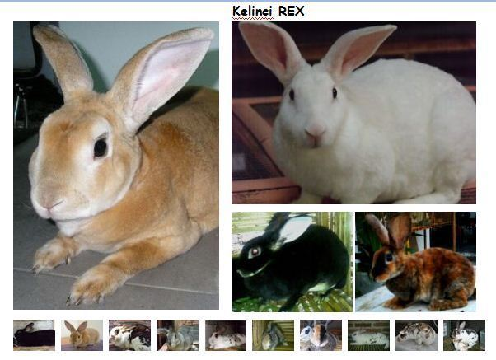

Gambar 1. Kelinci jenis Rex

Kelinci rex standar kurang lebih memiliiki berat badan sampai berkisar 3,6 sampai 5 kg. Sedangkan kelinci rex mini kurang lebih hanya berbobot sekitar 1,4 sapai 2 kg saja. Kelinci ini memiliki ukuran kepala yang lebih besar dibandingkan pada jenis kelinci umumnya. serta telinga yang sedikit lebar dan berdiri. Dari segi pinggulpun lebih besar dan berbentuk bulat.

Kelinci ini termasuk hewan kelinci hias namun bulu yang dimiliki kelinci rex tidak panjang. jenis kelinci rex memiliki bulu yang pendek dan lebat serta rapat dan halus bagaikan beludru mewah. Dengan demikian kelinci ini juga diberi nama sebagai kelinci karpet. Ketebalan bulu kelinci rex memiliki ketebalan berkisar antara 1,3 sampai 2,2 cm aja. Ciri lainnya kelinci ini memiliki bulu kumis yang keriting sehingga mudah untuk dikenali. Secara umum beberapa warna yang diakui sebagai warna standar rex adalah hitam, biru, castor, lynx, opal, coklat, merah, putih, chinchilla, lilac, himalayan, broken, dan tricolor. Di Indonesia sendiri, warna kelinci rex didominasi oleh motif totol (papilon), harlequin, tricolor, atau putih (Anoimous, 2019).

## Tulang Ternak

Tulang merupakan salah satu hasil limbah dari pemotongan hewan ternak yang belum dimanfaatkan dengan baik secara maksimal. Tulang atau kerangka dasar penopang tubuh hewan vertebrata. Tulang membantu hewan untuk dapat berdiri dengan tegak. Tulang pada hewan ternak terbentuk sejak hewan ternak berada dalam kandungan yang berlangsung hingga dekade kedua dalam susunan yang teratur. Tulang adalah jaringan ikat yang terdiri atas zat organik dan zat anorganik. Zat anorganik dalam tulang berupa kristal hidroksapatit (Ca10(PO4)6(OH)2), Na+, CO32-, Mg+ dan F-. Kristal hidroksapatiti berfungsi untuk menentukan kekuatan tulang pada hewan ternak. Tulang juga memiliki unsur kalsium sebanyak 99% ion Ca2+. Sedangkan zat organik terdapat dalam bentuk matriks tulang yaitu protein. Sekitar 90 - 96 % protein penyusun tulang adalah kolagen tipe T (Said, 2011).

Tulang atau kerangka adalah jaringan yang kuat dan tangguh yang memberi bentuk pada tubuh. Tersusun atas matriks organik keras yang diperkuat dengan endapan garam kalsium dan mineral lain dalam tulang seperti dalamTabel 1.

Tabel 1. Kandungan Mineral dalam Tulang

|  |
| --- |
| Komposisi tulang Persen (%) |
| Komponen anorganik :  Kalsium 39  Potassium 0,2  Sodium 0,7  Magnesium 0,5  Carbonat 9  Phospat 17 |
| Komponen organik 33 |

Sumber : Herniawati (2008).

Tabel diatas dapat di lihat,bahwa pada tulang ikan mempunyai kandungan

kolagen sebanyak 33% yang digunakan sebagai syarat utama untuk membuat gelatin.

Menurut Johns (1977) tulang yang biasanya digunakan dalam pembuatan gelatin adalah tulang kompak karena dapat diekstraksi lebih satu kali sehingga menghasilkan gelatin lebih banyak dan juga tulang kompak komposisinya relatif stabil dan mudah dipisahkan dari jaringan sekitarnya dibandingkan tulang berongga.

Menurut Arvind (2001) tulang pada dasarnya adalah sebuah jaringan penghubung seperti kartilago yang terdiri atas sel-sel yang bertempat di lakuna dan serat-serat kolagen. Dalam tulang biasanya hanya satu sel terdapat dalam tiap lakuna dan berhubungan dengan yang lainnya, melalui serangkaian tulang yang melintasi sebuah matriks yang banyak terdapat pada serat kolagen/zat albuminoid dan juga diresapi garam-garam kalsium yang paling berlimpah. Matriks dan serat- serat kolagen tersusun atas pelat-pelat pada jaringan ossein.

## Kolagen

Kolagen merupakan komponen struktural utama pada serat-serat jaringan pengikat, berwarna putih dan terdapat di dalam semua jaringan dan organ hewan dan berperan penting dalam penyusun bentuk tubuh. Pada mamalia, kolagen terdapat pada kulit, tendon, tulang rawan dan jaringan ikat lainnya. Jumlahnya mencapai 30% dari jumlah protein total yang terdapat dalam hewan vertebrata dan invertebrata (*Ward dan Courts,* 2009). Kandungan kolagen di setiap bagian tubuh mamalia disajikan pada Tabel 1. dengan bagian kulit sebagai bagian yang mengandung kolagen tertinggi, mencapai 89% dibandingkan jenis jaringan lainnya.

Kolagen merupakan protein yang paling luas terdapat di dalam tubuh hewan, meliputi 20 - 25% dari total tubuh mamalia (Murray *et al.,* 2000). Kolagen merupakan protein struktural pokok pada jaringan ikat dan mempunyai pengaruh besar dalam kealotan daging. Jumlah dan kekuatan kolagen dapat meningkat sesuai dengan pertambahan umur. Kulit banyak mengandung kolagen (Soeparno, 2009). Keberadaan kolagen dalam tubuh ternak biasanya menempel pada otot, dibawah kulit dan bagian persendian tulang (Prayitno, 2007).

Tabel 2. Penyebaran kolagen dalam jaringan hewan mamalia.

|  |  |  |  |
| --- | --- | --- | --- |
| Jenis Jaringan | Kolagen (%) | Jenis Jaringan | Kolagen(%) |
| Kulit | 89 | Usus besar | 18 |
| Tulang | 24 | Lambung | 23 |
| Tendon | 85 | Ginjal | 5 |
| Aorta | 23 | Hati | 2 |
| Otot | 2 |  |  |

Sumber : Ward dan Courts (2009).

Kolagen mengandung asam amino glisin, dalam jumlah besar yaitu kira-kira sepertiga dari total kandungan asam amino serta asam amino hidroksiprolin dan prolin sebesar 23%. Hidroksiprolin merupakan komponen kolagen yang terdapat dalam jumlah besar dan relatif konstan, yaitu 12,8 – 14,0%. Oleh karenanya, kadar hidroksiprolin dapat digunakan untuk menentukan jumlah kolagen jaringan (Lawrie, 2003; Soeparno, 2009). Menurut Anersen dan Gidberg (2007) menyatakan asam amino prolin dan hidroksiprolin merupakan jenis asam amino yang penting dalam kekuatan gel dan titik leleh gelatin. Prolin biasanya pada posisi X dan hidroksiprolin pada posisi Y.

## Gelatin

Gelatin adalah salah satu jenis protein yang diperoleh secara parsial dengan mendegradasi kolagen (*Jongjareonrak* *et al*., 2006). Gelatin tidak secara alami ada, tetapi berasal dari protein kolagen melalui proses-proses yang mengubah struktur sekunder dengan berbagai tingkat hidrolisis polipeptida (*Philips dan Williams,* 2000). Gelatin merupakan polipeptida dengan berat molekul tinggi yang berasal dari kolagen. Konversi kolagen menjadi gelatin merupakan proses pengubahan yang paling penting yang terjadi pada industri gelatin. Denaturasi termal kolagen yang semula bersifat tidak larut dalam air ditransformasikan menjadi gelatin yang bersifat larut dalam air (Imeson, 2012).

Menurut Ockerman dan Hansen (2002), gelatin merupakan produk hidrokoloid yang berasal dari hidrolisis protein kolagen dan mempunyai sifat hidrofilik. Perubahan kolagen menjadi gelatin terjadi dengan jalan hidrolisa menurut reaksi sebagai berikut :

C102H149O38N31 + H2O C102H151O39N31

Kolagen gelatin

Kualitas gelatin tergantung sumber bahan baku, spesies atau jaringan ikat yang diekstraksi serta metode memproduksinya (*Choi dan Regenstein, 2*000). Secara fisik gelatin dapat berbentuk bubuk, pasta maupun lembaran gelatin. Produk gelatin murni mempunyai sifat tidak berasa, tidak berbau, dan memiliki warna yang sedikit kuning (OMRI, 2002). Gelatin tidak terbentuk dari bahan kimia atau zat kimia yang termodifikasi (GMIA, 2012). Dua sifat gelatin yang paling diingini adalah karakter meleleh di mulut dan kemampuannya untuk membentuk thermoreversible gel. Gelatin banyak digunakan untuk berbagai macam aplikasi karena kejernihannya, rasa yang lunak dan sifat fisiknya (Anonim, 2004).

Gelatin merupakan produk hidrolisis parsial dari kolagen yang dapat diaplikasikan dalam bidang pangan, fotografi dan farmasi. Viskositas, kekuatan gel dan titik leleh merupakan salah satu parameter yang sering digunakan untuk mengatahui sifat fisik gelatin. Sifat-sifat gel gelatin tergantung pada sumber bahan baku yang digunakan dan perlakuan pendahuluan (pretreatment). Sifat fisik tersebut juga dipengaruhi oleh konsentrasi, pH, interaksi komponen bahan, suhu dan waktu pemeraman. Terdapat dua metode yang digunakan untuk menghasilkan gelatin kulit dan tulang pada mamalia. Proses asam dengan menggunakan bahan baku kulit babi dan proses basa dari kulit dan tulang sapi (*Kolozeijka et al*., 2003). Asam yang sering digunakan dalam pembuatan gelatin tipe A adalah asam klorida, asam sulfat, asam sulfit dan asam fosfat, sedangkan pada tipe B, basa yang sering digunakan adalah larutan kapur dan NaOH (*Cole dan Roberts,* 1997). Menurut Ward dan Courts (2009), gelatin tipe A mempunyai titik isoelektris antara pH 7- 9, gelatin tipe B mempunyai titik isoelektris antara pH 4,7 – 5. Keuntungan penggunaan asam adalah waktunya yang relatif singkat (10 – 48 jam) dibandingkan menggunakan larutan basa (6 – 20 minggu), buangan air yang digunakan lebih sedikit. Hasil penelitian Yusnaini (2003), bahwa kadar protein, viskositas dan kekuatan gel dari gelatin kulit kaki itik dengan proses asam lebih baik dibanding dengan proses basa.

Titik leleh gelatin adalah antara 27°C hingga 34°C dan dapat meleleh di dalam mulut. Karakteristik di atas sangat diharapkan oleh berbagai industri pangan (Saho *et al.*, 2010). Winarno (2002) menambahkan saat pemanasan, daya tarik menarik antara molekul air berkurang sehingga memberikan energi untuk mengatasi daya tarik menarik molekul yang larut air dengan demikian daya larut molekul yang dilarutkan dalam air meningkat dengan meningkatnya suhu air. Standar mutu gelatin terlihat pada Tabel 3.

Tabel 3. Standar mutu gelatin

|  |  |  |
| --- | --- | --- |
| No | Karakteristik Gelatin | Standar Mutu Yang Disyaratkan |
| 1 | Warna | Tidak berwarna sampai kekuningana |
|  |  | Kuning lemah atau coklat Terangc |
| 2. | Bentuk | Lembaran, kepingan atau potongan, |
|  |  | serbuk kasar atau halus.c |
| 3. | Bau, rasa | Tidak berbau dan berasaa |
|  |  | Berbau lemah seperti kalduc |
| 4. | Kadar air | Maksimum 16%a |
| 5. | Kadar abu | Maksimum 3,25%a |
|  |  | Maksimum 2,0%c |
| 6. | Kekuatan gel | 50 - 300 g Bloomb |
| 7. | Viskositas | 15 – 70 mps atau 1,5 – 7,0 cpb |
| 8. | pH | 4,5 – 6,5b |
| 9. | Logam berat | Maksimum 50 mg/kga |
|  |  | Maksimum 50 ppm |
| 10. | Arsen | Maksimum 2mg/Kga |
|  |  | Maksimum 8 ppmc |
| 11. | Tembaga | Maksimum 30mg/kga |
| 12. | Seng | Maksimum 100 mg/kga |
| 13. | Sulfit | Maksimum 1000 mg/kga |
| 14. | SiO2 | Maksimum 0,15c |
| 15. | Total bakteri | Maksimum 1000/g |
| 16 | Identifikasi *Salmonella sp* | Negatif c |
| 17 | Identifikasi *E.Coli* | Negatif c |

Keterangan : a. Standar Nasional Indonesia (SNI No. 06-3735-1995).

b. GMIA (Anonim, 2012). c. Farmakope Indonesia (Anonim, 1995).

Secara umum satuan gel Bloom merupakan parameter yang digunakan untuk menentukan kualitas gelatin secara fisik. Semakin tinggi nilai tersebut kualitas bahan gelatin semakin baik (*Birbir et al*., 1994). Menurut *Gliksman* (2007), gelatin bersifat seperti kaca, padat, mudah rusak/rapuh, berwarna kuning sampai putih, transparan dan hampir tidak ada rasanya. Gelatin bermutu tinggi tidak berwarna, sedangkan gelatin bermutu rendah mempunyai warna coklat kekuningan. Gelatin dari hewan tidak berwarna dan tidak memiliki rasa, tekstur lembut (Baziwane dan He, 2003). Gelatin merupakan produk yang penting dan penggunaanya sangat luas sebagai bahan pangan maupun produk-produk farmasi seperti jelly, kapsul dan tablet. Kandungan protein gelatin sekitar 85% - 92%, sisanya berupa garam mineral dan air (Schrieber dan Gareis, 2007).

## Analisis Karakteristik Gelatin

Gelatin dapat larut dalam air, asam asetat dan pelarut-pelarut alkohol. Tetapi tidak larut dalam aseton, karbon tetraklorida, benzene, petroleum eter maupun pelarut organik lainnya (Anida, 2016). Gelatin memiliki titik leleh sebesar 35o C. Titik leleh inilah yang menyebabkan gelatin memiliki ciri khas dibandingkan bahan pembuat gel lainnya (Amiruldin, 2007: 24). Uji yang digunakan untuk mengetahui kualitas mutu gelatin dapat dilakukan dengan beberapa pengujian, antara lain:

### Kadar air

Kadar air merupakan perbandingan banyaknya air yang terkandung dalam suatu bahan terhadap bobot keringnya. Kandungan air dapat menentukan bentuk, tekstur dan daya tahan terhadap bakteri pengganggu yang dinyatakan dalam jumlah air bebas yang dimanfaatkan untuk pertumbuhan bakteri (Sudarmadji, 1995).

### Kadar lemak

Kadar lemak merupakan paramater jumlah lemak yang terkandung dalam bahan yang diukur untuk mengetahui daya simpan produk. Jumlah lemak menentukan kualitas suatu produk dimana kerusakan lemak dapat mengurangi nilai gizi dan mempercepat pembusukan produk (Winarno, 2002).

### Kadar abu

Kadar abu merupakan suatu parameter yang menunjukkan jumlah bahan anorganik dalam bahan organik. Banyaknya jumlah abu dalam bahan dipengaruhi oleh jumlah ion-ion anorganik di dalamnya (Rahayuningsih dan Dwiyanto, 2005).

### Kadar protein

Untuk mengetahui kadar protein dapat dilakukan dengan metode *Kjehdahl* untuk memntukan kadar nitrogen yang terkandung dalam bahan (Sudarmadji, 1995).

### Derajat keasaman

Pengukuran nilai derajat keasaman (pH) untuk menentukan kualitas dan kandungan muatan dalam gelatin. Gelatin tersusun atas rantai polipeptida yang menghubungkan berbagai macam asam amino yang bersifat amfoter (Winarno, 2002).

### Viskositas

Viskositas adalah daya aliran molekul dalam suatu larutan baik dalam air, cairan organik sederhana dan suspensi serta emulsi encer (deMan, 1989). Sistem koloid dalam larutan dapat meningkat dengan cara mengentalkan cairan sehingga terjadi adsorpsi dan pengembangan koloid (Glicksman, 1969). Viskositas gelatin merupakan interaksi hidrodinamik antara molekul gelatin dalam larutan (Stainsby, 1977). Titik gel gelatin adalah suhu pada waktu larutan gelatin membentuk gel secara perlahan-lahan ketika didinginkan pada suhu chilling (Stainsby, 1977). Titik leleh gelatin adalah suhu ketika gelatin yang telah membentuk gel mencair ketika dipanaskan perlahan-lahan (Stainsby, 1977).

### Kekuatan gel / *Gel strength*

Tingkat kekuatan gel dinyatakan dengan satuan bloom yang berarti besarnya gaya tekan untuk memecah deformasi produk. Kekuatan gel merupakan sifat fisik gelatin yang utama, karena kekuatan gel menunjukkan kemampuan gelatin dalam pembentukan gel (Rusli, 2004). Stainsby (1977) menyatakan bahwa pembentukan gel terjadi karena pengembangan molekul gelatin pada waktu pemanasan. Panas akan membuka 26 ikatan-ikatan pada molekul gelatin dan cairan yang semula bebas mengalir menjadi terperangkap di dalam struktur tersebut, sehingga menjadi kental. Setelah semua cairan terperangkap menjadi larutan kental, larutan tersebut akan menjadi gel secara sempurna jika disimpan pada suhu dingin. Kekuatan gel juga sangat berhubungan dengan pengaplikasian produk.

Glicksman (1969) bahwa kekuatan gel gelatin tipe A berada pada kisaran 75 – 300 bloom dan tipe B berkisar antara 75 – 276 bloom. Edward (1995) menyatakan kisaran nilai yang lazim diaplikasikan ke dalam konfeksioneri adalah 175-250 bloom untuk permen jelly dan 200 – 300 untuk marshmallow.Gelatin mengandung 19 asam amino yang dihubungkan dengan ikatan peptida membentuk rantai polimer panjang (Glicksman,1969). Senyawa gelatin merupakan suatu polimer linier yang tersusun oleh satuan terulang asam amino glisin-prolin-prolin atau glisin-prolin- hidroksiprolin. Komposisi asam amino gelatin bervariasi tergantung pada sumber kolagen tersebut, spesies hewan penghasil dan jenis kolagen (Ward dan Court, 1977). Gelatin tidak mengandung triptofan dan hanya mengandung sedikit tirosin dan sistin (Charley, 1982).

Menurut (Nussinovitch, 1997) gel terbentuk akibat ikatan hydrogen antar molekul gelatin.Menurut (Fahrul, 2005) pembentukan gel (gelasi) merupakan suatu fenomena penggabungan atau pengikatan silang rantai–rantai polimer membentuk jalinan tiga dimensi yang kontinyu, sehingga dapat menangkap air di dalamnya menjadi struktur yang kompak dan kaku yang tahan terhadap aliran di bawah tekanan. Pada waktu solid dari gelatin mendingin gelatin akan menjadi lebih kental dan selanjutnya terbentuk gel. Molekul–molekul secara individu bergabung dalam lebih dari satu bentuk kristalin membentuk jaringan tiga dimensi yang menjerat cairan dan berikatan silang secara kuat sehingga menyebabkan terbentuknya gel (Fardiaz, 1989).

Pembentukan gel dipengaruhi oleh pH, adanya elektrolit dan non elektolit juga dipengaruhi oleh konsentrasi dan suhu. Asam, alkali, dan panas akan berpengaruh pada kekuatan gel karena dapat merusak struktur gelatin sehingga gel tidak akan terbentuk (Glicksmann 1969). Yoshimura et al. (2000) juga menyebutkan bahwa kekuatan gel bertambah secara linier dengan penambahan konsentrasi gelatin. Berdasarkan pengukuran rendemen, pH, viskositas, dan kekuatan gel maka perlakuan gelatin perendaman dengan larutan HCl dengan konsentrasi 4 % dan lama perendaman 2 hari merupakan perlakuan terpilih. Pada perlakuan ini nilai rendemen adalah 11,64 %; pH sebesar 3,31-4,01; viskositas sebesar 4,80-6,00 cP; dan kekuatan gel sebesar 65,43-126,98 bloom. Perlakuan ini terpilih karena mempunyai nilai pH, viskositas, dan kekuatan gel lebih tinggi dari perlakuan yang lain akan tetapi rendemennya lebih rendah dari perlakuan HCl 6 % lama perendaman 1 hari.

## Larutan HCl

Menurut Karlina dan Lukman (2009), reaksi yang terjadi adalah sebagai berikut:

Ca3(PO4)2 (aq) + 6 HCl (aq) 3 CaCl2 (aq) + 2 H3PO4(aq)

Menurut penelitian Tazwir (2007), kecenderungan semakin besar konsentrasi HCl yang digunakan dan semakin lama waktu ekstraksi, rendemen semakin meningkat. Hal ini diduga karena jumlah ion H+ yang menghidrolisis kolagen lebih banyak, sementara semakin lama ekstraksi menyebabkan kolagen terurai lebih banyak menjadi gelatin. Akan tetapi lama ekstraksi yang sangat tinggi dan konsentrasi asam yang berlebihan diduga menyebabkan terjadinya hidrolisis lanjutan pada kolagen yang sudah terkonversi menjadi gelatin, sehingga gelatin menjadi rusak dan rendemen menjadi turun (Nurilmala, 2004).

Menurut penelitian semakin besar konsentrasi HCl kadar abunya semakin

tinggi. Hal ini diduga semakin tinggi konsentrasi HCl maka kemampuan asam untuk mengekstrak komponen non kolagen pun semakin tinggi, sehingga nilai kadar abu pun menjadi tinggi.

Menurut Court & Johns (2001), pada pembuatan gelatin secara proses asam,asam dapat juga mengekstrak komponen non kolagen dan komponen tersebut terbawa dalam larutan. Pada penggunaan HCl 6 % dihasilkan kadar abu yang tinggi dibandingkan dengan perlakuan lainnya. Uji statistik menunjukkan bahwa konsentrasi HCl mempunyai pengaruh terhadap kadar abu yang dihasilkan, Sedangkan faktor waktu ekstraksi tidak berpengaruh nyata terhadap nilai kadar abu gelatin yang dihasilkan.

Menurut Tazwir (2007), terlihat kecenderungan semakin besar konsentrasi HCl nilai pH semakin rendah. Rendahnya nilai pH ini disebabkan karena penggunaan asam kuat HCl. Pada saat terjadi pengembangan kolagen waktu perendaman dengan asam klorida, banyak sisa larutan HCl yang tidak bereaksi terserap dalam kolagen yang mengembang dan terperangkap dalam jaringan fibril kolagen, sehingga sulit dinetralkan pada saat pencucian yang akhirnya terbawa saat proses ekstraksi sehingga mempengaruhi tingkat keasaman gelatin yang dihasilkan.

Peningkatan nilai pH dapat dilakukan dengan cara perlakuan pencucian yang berulang-ulang sampai pH mencapai 7, setelah dilakukan perendaman dalam larutan HCl (proses demineralisasi). Peningkatan ini dilakukan agar nilai pH gelatin yang dihasilkan tidak rendah. Hasil pengujian statistik menunjukkan bahwa hanya konsentrasi HCl yang mempunyai pengaruh terhadap nilai pH gelatin yang dihasilkan, sedangkan faktor waktu ekstraksi dan interaksi kedua faktor tidak berpengaruh.

## Bioplastik

Plastik biodegradabel (*biodegradable plastic)* adalah plastik yang dapat digunakan layaknya seperti plastik konvensional akan tetapi plastik biodegradabel terbuat dari material yang dapat diperbaharui, yaitu dari senyawa-senyawa yang terkandung pada tanaman seperti selulosa dan protein yang dapat hancur terurai oleh aktivitas mikroorganisme menjadikan hasil akhir plastik berupa air dan gas karbondioksida yang habis terpakai dan dibuang ke lingkungan, dari total produksi bahan plastik dunia. Industri plastik biodegradabel akan berkembang menjadi industri besar di masa yang akan datang (Pranamuda, 2003).

Salah satu jenis plastik biodegradabel adalah plastik berbasiskan pati. Hasil pertanian Indonesia yang potensial untuk dikembangkan menjadi biopolimer adalah jagung, sagu, kacang kedele, kentang, tepung tapioka, ubi kayu (nabati) dan kitin dari kulit udang dari hewani (Firdaus dan Anwar, 2004). Sedangkan menurut Embuscado (2009), Bioplastik merupakan plastik yang dapat terdegradasi oleh mikroorganisme dari sumber senyawa-senyawa dalam tanaman misalnya pati, selulosa, dan lignin.

# MATERI DAN METODE

## Waktu dan Tempat Penelitian

Rencana penelitian ini akan dilaksanakan pada bulan Juli 2020 sampai November 2020 di Laboratorium Mikrobiologi Politeknik ATK untuk produksi gelatin. Untuk pengujian para meter viscositas dan kekuatan gel akan dilakukan di Laboratorium Rekaya Fakultas Teknologi Pertanian Universitas Gadjah Mada, sedangkan pengujiansifat kimia dilakukan di PAU Universitas Gadjah Mada.

## Materi dan Alat Penelitian

Materi yang dignakan dalam penelitian adalah Tulang kelinci jenis Rex yang diperoleh dari peternakan kelinci **Republik AE** Kabupaten Magetan sebanyak 50 kg. Tulang yang diperoleh masih berupa kerangka utuh kelinci. Bahan kimia yang digunakan untuk *curing* ialah asam clorida (HCl) 4%, 5% dan 6%, aquadest, sedang alat yang digunakan adalah pisau, timbangan analitik, water bath,ember, alat-alat gelas, thermometer, oven, kertas saring, Viscosimeter, Universal Testing Machine, penggiling dan pendingin lovibond.

## Pelaksanaan Penelitian

Penelitian ini diawali dengan perebusan bahan baku untuk penghilangan sisa daging. Pengecilan dengan ukuran 2-3 cm, penimbangan, kemudian pencucian dengan air mengalir sampai pH 7. Kulit kemudian direndam dalam asam aclorida (4%, 5% dan 6% ) selama 4 hari dan dilakukan penetralan dengan air sampai pH 7. Selanjutnya dilakukan ekstraksi secara bertingkat pada suhu 65o C, 75o C dan 85o C masing-masing selama 4 jam, hasil yang diperoleh disaring dengan kertas saring. Dilakukan pemekatan filtrat pada suhu 50o C selama 5 jam. Penuangan filtrat pekat dalam nampan kemudian pengeringan filtrat pekat dalam oven suhu 50o C sampai kering. Setelah kering dilakukan pengggilingan dan penyaringan. Skema urutan proses disajikan pada Gambar 2.

## Rancangan Penelitian

Penelitian ini menggunakan Rancangan Acak Lengkap pola searah dengan menggunakan bahan curing asam clorida konsentrasi (4%, 5%, 6%) sebagai perlakuan dan ulangan Tiga kali. Apabila terdapat perbedaan nyata, dilanjutkan dengan uji Duncan’s Multiple Range Test (DMRT) menurut Steel and Torrie ( 1993).

**Prosedur Pembuatan Gelatin Tulang Kelinci**

Tulang kelinci

↓

Perebusan

↓

Penghilangan daging

↓

Potong kecil-kecil ukuran 2-3 cm

↓

Pencucian dengan air sampai pH + 7

↓

Curing

↓

Perendaman dalam larutan HCl 4 hari

Konsentrasi 4%, 5%, 6%

↓

Pencucian dengan air

↓

Ekstraksi bertingkat

I.Kulit : air = 1 : 2 suhu 65oC selama 4 jam

II. Kulit : air = 1 : 2 suhu 75o C selama 4 jam

III. Kulit : air = 1 : 2 suhu 85o C selama 4 jam

↓

Filtering

↓

Evaporasi/ pemekatan pada suhu 50oC

↓

Penuangan dalam nampan

↓

Pengeringan dalam oven suhu 50oC sampai kering

↓

Penggilingan

↓

**Gelatin bubuk**

↓

**Pengujian Gelatin**

Rendemen, Kadar air, Kadar Protein, Kadar lemak,

Kadar abu, pH viscositas, Gel *strength*, Berat molekul

Titik jendal, Titik leleh

Gambar 2. Diagaram alir pembuatan gelatin tulang kelinci (modifikasi Suharjito,2007).

## Parameter yang Diamati

Rendemen

Diperoleh dengan metode Gimenez *et al.,* (2005) yaitu berat gelatin yang dihasilkan dibagi berat tulang kelinci yang diekstraksi dikali 100%.

### Kadar air

Cuplikan dari bubuk gelatin dikeringkan dalam oven pada suhu 100 + 2oC sampai berat konstan. Berkurangnya berat gelatin dinyatakan sebagi berat air, dalam persen berat (AOAC, 1984).

### Kadar protein (metode Kjeldahl)

Untuk mengetahui kadar protein kasar dalam sampel dengan mengalikan faktor pengali 6,25 dari N yang dihasilkan. Metode ini didasarkan pada oksidasi komponen nitrogen gelatin dengan asam sulfat, sehingga diperoleh ammonium sulfat. Setelah larutan dibuat alkalis dengan NaOH, ammonium didestilasi dan ditangkap dengan asam borat sehingga terbentuk garam. Menentukan jumlah ammonium yang terdestilasi dilakukan titrasi garam yang terbentuk dengan HCl.

### Kadar lemak

Bubuk gelatin diekstraksi dalam soxhleet dengan pelarut proteleum eter dan methanol. Ekstraksi dilakukan secara terus menerus paling sedikit 20 kali pelarut lemak naik turun. Larutan lemak dalam proteleum eter dan methanol dipisahkan dengan cara destilasi. Labu yang berisi lemak dikeringkan (100 + 2oC selama 2 jam atau sampai berat konstan (AOAC, 1984).

### Kadar abu

Cuplikan bubuk gelatin dibakar pada suhu 600 + 25oC, sampai menjadi abu. Ditimbang setelah berat konstan.

### pH

Larutan gelatin dengan konsentrasi 6.67% (b/b) disiapkan dengan akuades. Larutan sampel dipanaskan pada suhu 700C dan dihomogenkan dengan *magnetic stirrer*, kemudian diukur derajat keasamannya pada suhu kamar dengan pH meter.(British Standard 757, 1975).

### Viskositas

Diukur dengan cara bubuk gelatin dilarutkan dalam aquades pada suhu 40oC dengan konsentrasi larutan 6,67%. Nilai viskositas diukur dengan *Stromer viscosimeter Behlin CSR-100* sesuai metode Arnesen dan Gildberg (2002).

### Gel strength

Kekuatan gel ditentukan pada 6,67% (W/v) menurut metode Muyunga *et al.,* (2004) ; Liu *et al.,* (2008). Bubuk gelatin dilarutkan dala aquades pada suhu 60oC kemudian diinkubasi pada suhu 10oC selama 16 - 18 jam . Kekuatan gel diukur dengan *Universal Testing Machine Test Zwick*  type DO-FBO. 5TS.

### Titik jendal

Larutan gelatin dengan konsentrasi 6,67% (b/b) disiapkan dengan akuades, dan disiapkan dalam tabung reaksi volume 15 ml yang dihubungkan dengan sensor thermometer digital Hanna. Sampel diturunkan suhunya secara perlahan-lahan dengan cara menempatkan pada wadah yang telah diberi pecahan es. Titik jendal ditentukan tepat pada saat sensor dapat mengangkat gel dalam tabung reaksi **(**Suryaningrum dan Utomo, 2002**).**

### Titik leleh

Larutan gelatin dengan konsentrasi 6,67% (b/b) disiapkan dengan akuades. Sampel diinkubasi pada suhu 100C selama 17 ± 2 jam. Pengukuran titik leleh dilakukan dengan cara memanaskan gel gelatin damal *water batch*. Di atas gel gelatin tersebut diletakkan gotri dan ketika gotri jatuh ke dasar gel gelatin maka suhu tersebut ditentukan sebagai titik leleh gelatin**.** (Suryaningrum dan Utomo, 2002).

### Berat molekul

Bubuk gelatin dilarutkan dalam aquades pada suhu 60oC. Gelatin yang sudah cair berisi protein didenaturasi pada suhu 94oC selama 4 menit. Protein sampel yang sudah didenaturasi dimasukkan dalam gel elektrophoresis untuk dianalisa dengan SDS_PAGE (*Sodium Dedosil Sulfat Poliakrilamid Gel Elektrophoresis)* dengan pewarna Comassie Briliiant Blue.(Carvalho *et al.,* 2007*)* (Modifikasi).

# HASIL DAN PEMBAHASAN

### Rendemen

Rendemen merupakan salah satu parameter penting dalam menilai efektif tidaknya proses produksi. Rendemen gelatin dinyatakan sebagai persen berat gelatin kering per satuan berat kulit yang diekstraksi. Rendemen yang tinggi menunjukkan semakin banyaknya kolagen yang terkonversi menjadi gelatin. Data rendemen gelatin tulang kelinci yang dilakukan proses *curing* dengan asam klorida disajikan pada Tabel 4.

Tabel 4. Rendemen (%) gelatin tulang kelinci dengan *curing* persentase HCl

Ulangan Perlakuan Asam Klorida

4% 5% 6%

1 6,18 7,28 7,95

2 6,38 7,58 8,79

3 6,20 7.35 8,52

Jumlah 18,76 22,21 25,26

Rata-rata 6,25a 7,4b 8.42c

Keterangan : Nilai yang diikuti huruf berbeda pada baris yang sama menunjukkan ada perbedaan yang yang nyata (P< 0,05).

Dari Tabel 4 dapat dilihat semakin tinggi persentase HCl rendemen gelatin yang diperoleh semakin banyak. Hal ini disebabkan karena semakin tinggi konsentrasi HCl semakin mudah dalam mengkonversi kolagen menjadi gelatin. Hasil penelitian Permata W *et al* (2016), melaporkan bahwa *yield* dari gelatin tulang lele dengan asam klorida semakin meningkat dengan bertambahnya konsentrasi HCl sampai pada puncak dan dan akan turun kembali meskipun konsentrasi HCl bertambah.

Hasil analisa statistik menunjukkan bahwa rendemen yang dihasilkan terdapat perbedaan yang nyata antar perlakuan, hal ini menunjukkan bahwa semakin bertambah konsentrasi HCl mempengaruhi rendemen gelatin. Dijelaskan oleh Huda *et al* (2013) bahwa semakin besar konsentrasi dari pelarut HCl, maka rendemen gelatin yang dihasilkan semakin meningkat. Peningkatan rendemen ini dikarenakan HCl yang digunakan akan bereaksi dengan kalsium pada tulang sehingga garam kalsium pada tulang akan terlarut. Terlarutnya garam kalsium tersebut menyebabkan kolagen sebagai pengikat kalsium dalam tulang akan terlepas dan terkumpul dalam *ossein*. Banyaknya jumlah kolagen dipengaruhi oleh banyaknya HCl yang melarutkan garam kalsium. Sehingga adanya peningkatan konsentrasi asam akan menyebabkan kolagen di dalam *ossein* ikut mengalami peningkatan. Peningkatan jumlah kolagen tersebut akan mempengaruhi jumlah gelatin yang dihasilkan setelah proses ekstraksi.

### Kadar Air

Kandungan air sangat penting dalam suatu bahan pangan. Kadar air gelatin sangat berpengaruh terhadap umur simpan, karena erat kaitannya dengan aktivitas mikroorganisme yang terjadi selama gelatin tersebut disimpan serta dapat mempengaruhi penampakan, tekstur serta cita rasa bahan makanan hasil olahan menngunakan gelatin tersebut. Kadar air gelatin tulang kelinci terlihat pada Tabel 5 .

Tabel 5. Kadar air (%) gelatin tulang kelinci dengan *curing* persentase HCl

Ulangan Perlakuan Asam Klorida

4% 5% 6% SNI

1 8,47 8,43 8,08 Maks. 16%

2 8,35 8,45 8,12

3 8,44 8,42 8,06

Jumlah 25,26 25,30 24,26

Rata-rata 8,42a 8,43a 8,08b

Keterangan : Nilai yang diikuti huruf berbeda pada baris yang sama menunjukkan ada perbedaan yang yang nyata (P< 0,05).

Tabel 5 menunjukkan semakin besar konsentrasi HCl semakin kecil kadar air dan dari hasil analisa statistik menunjukkan perbedaan yang nyata antara perlakuan HCl 5% dan 6%. Menurunnya kadar air dengan meningkatnya konsentrasiHCl ini karena asam kuat memiliki kemampuan yang lebih besar dalam menghidrolisis kolagen menjadi peptida gelatin yang lebih pendek, maka luas permukaan pada saat pengeringan menjadi lebih luas sehingga penguapan air lebih banyak.

Semakin rendah kadar air yang dihasilkan maka masa simpan gelatin semakin meningkat. Kadar air gelatin hasil penelitian antara 8,06% - 8,47% yang masih memenuhi standar SNI 1995 yang dipersyaratkan maksimal 16%. Tinggi rendahnya kadar air pada gelatin dipengaruhi oleh proses pengeringannya. Pada umumnya gelatin komersial dikeringkan dengan *freeze dryer* sehingga pada proses pengeringan gelatin komersial jumlah air yang menguap lebih sedikit daripada gelatin yang dikeringkan dengan oven (Suptijah,2013).

### Kadar Abu

Besar kecilnya kadar abu dalam suatu bahan mentukan banyak sedikitnya mineral yang terkandung dalam suatu bahan. Menurut Janah *et al* (2013), kadar abu merupakan parameter penting untuk menilai kualitas gelatin terutama dalam hal kemurnian gelatin. Kadar abu gelatin tulang kelinci hasil penelitian disajikan pada Tabel 6.

Tabel 6. Kadar abu (%) gelatin tulang kelinci dengan *curing* persentase HCl

Ulangan Perlakuan Asam Klorida

4% 5% 6% SNI

1 10,93 9,14 8,15 Maks. 3,25%

2 10,81 9,19 8,26

3 10,88 9,15 8,28

Jumlah **30,62 27,48 24,69**

Rata-rata **10,87a  9,16b  8,23c**

Keterangan : Nilai yang diikuti huruf berbeda pada baris yang sama menunjukkan ada perbedaan yang yang nyata (P< 0,05).

Tabel 6 menunjukkan kadar abu gelatin tulang kelinci sangat jauh lebih tinggi dari Standar Nasional Indonesia yang maksimum 3,25%. Ini menunjukkan bahwa kandungan mineral dalam gelatin tulang kelinci cukup besar. Hasil analisa kadar Ca gelatin tulang kelinci adalah 29,41%. Hal ini karena bahan baku gelatin penelitian adalah tulang yang unsur penyususnnnya sebagian besar adalah kalsium. Namun demikian pada SNI 1995 tidak ada batasan standar untuk kandungan Ca.

Hasil analisa sidik ragam,terdapat perbedaan yang nyata antar perlakuan, semakin besar konsentrasi HCl semakin sedikit kadar abunya. Hal ini disebabkan karena terjadi reaksi antara HCl kalsium phosphate yang merupakan komponen senyawa pembentuk struktur tulang. Hasil reaksi antara keduanya menghasilkan garam kalsium yang larut sehingga tulang menjadi lunak. Semakin tinggi konsentrasi HCl semakin banyak garam kalsium yang larut, sehingga pada saat ekstrasi kandungan mineral tulang kelinci menurun. Menurut Aviana (2003) Besar kecilnya kadar abu gelatin disebabkan oleh adanya komponen mineral yang terikat pada kolagen yang belum terlepas saat proses demineralisasi dan pencucian, sehingga ikut terekstraksi dan terbawa pada gelatin yang dihasilkan.

### pH

Nilai derajat keasaman atau pH gelatin merupakan salah satu parameter

penting dalam standar mutu gelatin. Karena pH larutan gelatin mempengaruhi sifat-sifat yang lainnya, misal kekuatan gel dan viskositas, serta juga akan berpengaruh pada aplikasi gelatin dalam produk. Tabel 7 menunjukkan pH gelatin tulang kelinci hasil penelitian.

Tabel 7. pH gelatin tulang kelinci dengan *curing* persentase HCl

Ulangan Perlakuan Asam Klorida

4% 5% 6% SNI

1 3,88 3,90 3,94 4,5 - 6,5

2 3,90 4,00 3,95

3 3,88 3,80 3,95

Jumlah 11,66 11,79 11,84

Rata-rata 3,89a  3,90a 3,95a

Keterangan : Nilai yang diikuti huruf berbeda pada baris yang sama menunjukkan ada perbedaan yang yang nyata (P< 0,05).

Niali pH gelatin tulang kelinci hasil penelitian berkisar 3,80 – 4. Nilai ini masih memenuhi standar gelatin tipe A (gelatin yang dibuat secara asam yaitu 3,8–5,5). Nilai pH gelatin hasil ekstraksi tidak memenuhi dalam standar SNI yaitu 4,5 – 6,5. Rendahnya nilai pH ini disebabkan karena metode pembuatannnya dengan menggunakan asam kuat HCl. Pada saat demineralisasi terjadi pengembangan kolagen (*ossein),* sehingga banyak HCl terserap dalam kolagen yang mengembang dan terperangkap dalam jaringan fibril kolagen. Pada saat dinetralkan dengan pencucian, tidak semua HCl bisa keluar yang akhirnya terbawa saat proses ekstraksi sehingga mempengaruhi tingkat keasaman gelatin yang dihasilkan. Gelatin dengan nilai pH yang rendah baik digunakan dalam industri makanan seperti sirup asam, mayonaise, dan produk minuman jus (Juliasti *et al.,* 2015).

### Kadar Protein

Kadar protein menunjukan seberapa besar kandungam protein yang terdapat dalam suatu bahan pangan. Gelatin adalah hidrolisis kolagen yang merupakan konversi protein, sehingga kadar protein gelatin pada umumnya tinggi. Tabel 8 menunjukkan hasil pengukuran kadar protein gelatin penelitian.

Kadar protein gelatin tulang kelici hasil penelitian berkisar antara 57,82% sampai 62,84%. Semakin besar konsentrasi HCl perlakuan menghasilkan kadar protein yang semakin besar.Semakin besar konsntrasi HCl, semakin kuat dalam

Tabel 8. Kadar protein (%) gelatin tulang kelinci dengan *curing* persentase HCl

Ulangan Perlakuan Asam Klorida

4% 5% 6% SNI

1 57,82 59,70 63,04 85-90%

2 58,09 60,66 62,84

3 57,97 60,51 62,55

Jumlah 172,88 180,87 188, 43

Rata-rata 57,63a 60,29a 62,81a

Keterangan : Nilai yang diikuti huruf berbeda pada baris yang sama menunjukkan ada perbedaan yang

yang nyata (P< 0,05).

memutus ikatan hidrogen dan membuka jalinan kolagen, sehingga semakn banyak kolagen yang terkonversi menjadi gelatin. Menurut Jannah *et al* (2013) bahwa Kadar protein dalam gelatin juga dapat dipengaruhi oleh baik tidaknya kualitas ossein yang dihasilkan pada proses demineralisasi.

Kadar protein gelatin hasil penelitian lebih rendah dari kadar protein gelatin dalam SNI (1995) yaitu 85-90%, hal ini disebabkan karena kadar protein bahan baku yaitu tulang adalah 24%. Menurut Ward dan Court (1977) menyatakan bahwa kadar protein gelatin bervariasi tergantung spesies hewan penghasil, sumber kolagen dan jenis kolagen. Sedangkan menurut Choi dan Regenstain (2000) bahwa kualitas gelatin tergantung sumber bahan baku, spesies atau jaringan ikat yang diekstraksi serta metode memproduksinya. Rendahnya kadar protein ini bisa juga disebabkan karena pada saat dimineralisasi belum semua kolagen terlepas dari jaringan tulang.

Hasil analisa sidig ragam menunjukkan perlakuan konsentrasi HCl tidak menunjukkan perbedaan yang nyata terhadap kadar protein gelatin tulang kelinci, artinya pemakaian konsentrasi HCl 4%, 5% dan 6% tidak memberikan perbedaan nilai kadar protein yang signifikan, walaupun nilai kadar proteinnnya meningkat dengan meningkatnya konsentrasi HCl.

### Kadar Lemak

Tinggi rendahnya kadar lemak dalam suatu bahan makanan berpengaruh terhadap mutu bahan selama penyimpanan, karena akan terjadi oksidasi lemak yang menyebabkab bahan makanan tersebut tengik. Penentuan kadar lemak gelatin tulang kelinci hasil peneitian berkisar anatara 0,03 – 0,1 % disajikan pada Tabel 9.

Tabel 9. Kadar lemak (%) gelatin tulang kelinci dengan *curing* persentase HCl

Ulangan Perlakuan Asam Klorida

4% 5% 6% SNI

1 0,03 0,06 0,20 maksimum 5%

2 0,04 0,05 0,24

3 0,03 0,05 0,27

Jumlah **0,10 0,16 0,71**

Rata-rata **0,03a 0,05a  0,24b**

Keterangan : Nilai yang diikuti huruf berbeda pada baris yang sama menunjukkan ada perbedaan yang

yang nyata (P< 0,05).

Perbedaan konsentrasi HCl memberikan pengaruh yang nyata (P>0.05) pada perlakuan HCl dengan konsentrasi 6%. Kadar lemak gelatin tulang kelinci jauh lebih rendah dari yang ditetapkan oleh SNI 06-3735-1995 yaitu maksimal 5%. Menurut Said (2011), gelatin yang bermutu baik adalah yang kandungan lemaknya rendah. Rendahnya kandungan lemak ini karena bahan baku yang digunakan untuk pembuatan gelatin adalah tulang yang komposisinya 66,4% adalah mineral.

Nilai kadar lemak gelatin dipengaruhi oleh lama dan suhu ekstraksi, Suhu ekstraksi dalam penelitian ini menggunakan suhu bertingkat dari suhu 65, 75 dan 85o C masing-masing selama 4 jam. Menurut Mulyani *et al* (2012), semakin lama waktu pemanasan semakin kecil kadar lemak, karena asam lemak tak jenuh akan mengalami oksidasi oleh panas dan terurai menjadi rantai karbon yang lebih pendek sehingga lebih mudah larut. Lamanya perebusan dan suhu yang tinggi diduga mampu memisahkan kadar lemak yang ada pada tulang secara optimal sehingga gelatin yang dihasilkan mengandung lemak yang rendah.

### Kekuatan Gel

Sifat fisik yang penting dari gelatin adalah kekuatan gel, karena sifat ini dapat untuk mengetahui kekuatan, kekakuan dan kekenyalan gel. Data kekuatan gelatin tulang kelinci dapat dilihat pada Tabel 10.

Tabel 10. Kekuatan gel (Bloom) gelatin tulang kelinci dengan *curing* persentase HCl

Ulangan Perlakuan Asam Klorida

4% 5% 6% SNI

1 75,00 99,17 128,23 75 - 250 Bloom

2 74,47 97,30 129,09

3 74,91 98,59 127,02

**Jumlah 224,38 295,06 384,34**

**Rata-rata 74,79a  98,35b 128,11c**

Keterangan : Nilai yang diikuti huruf berbeda pada baris yang sama menunjukkan ada perbedaan yang

yang nyata (P< 0,05).

Nilai kekuatan yang diperoleh berkisar antara 74,47 – 129,09 Bloom. Persyaratan dalam SNI 1995 kekuatan gel gelatin adalah 75-250 Bloom, sehingga hasil penelitian ini masih masuk dalam range yang paling bawah, namun kekuatan gel gelatin tulang kelinci masih masuk dalam kisaran GMIA (2012) yaitu 50 -300 Bloom dan tergolong dalam gelatin dengan kekuatan gel rendah ( < 150 Bloom) (Rahman dan Jamalulail, 2012). Rendahnya kekuatan gel disebabkan karena kadar abu gelatin hasil penelitian cukup tinggi yaitu 9,42% melebihi persyaratan dari SNI 1995. MenurutYuniarifin *et al* (2006), bahwa meningkatnya kadar abu pada gelatin yang dihasilkan menyebabkan nilai kekuatan gel menurun.

Pembentukan gel gelatin dipengaruhi oleh beberapa faktor antara lain, pH, suhu, dan konsentrasi (Tazwir *et al.,*2007). Hasil penelitian menunjukkan bahwa semakin besar konsentrasi HCl semakin besar nilai kekuatan gelnya. Kenaikan nilai gel ini karena meningkatnya konsentrasi asam HCl meningkatkan pemutusan rantai polimer asam amino yang menyebabkan banyak kolagen yang terkonversi menjadi gelatin, sehingga kekuatan gelnya meningkat. Menurut Kharim dan Bath (2009), konsentrasi bahan *curing* berpengaruh terhadap kekuatan gel gelatin. Lebih lanjut dijelaskan oleh Ockerman dan Hansen (2002) penerapan konsentrasi bahan *curing* yang tinggi baik dari asam atau basa dalam produksi gelatin, dapat menyebabkan kekuatan gel meningkat atau menurun.

Hasil analisa statistik memberikan perbedaan yang nyata (P< 0,05) antar perlakuan. Perbedaan kekuatan gel ini disebabkan oleh perbedaan jumlah kolagen yang berhasil diekstraksi. Semakin banyak jumlah kolagen yang terkonversi menjadi gelatin saat ekstraksi semakin rapatnya susunan molekul asam amino yang terbentuk, maka struktur heliks gelatin semakin stabil dan kekuatan gel semakin kuat.

### Viskositas

Viskositas atau kekentalan gelatin menunjukan daya aliran molekul dalam suatu larutan baik itu air, cairan organik sederhana dan suspensi encer. Pengujian viskositas dilakukan untuk mengetahui tingkat kekentalan gelatin sebagai larutan pada konsentrasi dan suhu tertentu (Pertiwi *et al.,*2018). Viskositas merupakan parameter sifat fisik gelatin yang sangat berhubungan dengan kekuatan gel. Hasil pengukuran viscositas gelatin tulang kelinci seperti terlihat padaTabel 11.

Tabel 11. Viskositas (centi Poise (cP)) gelatin tulang kelinci dengan *curing* persentase HCl

Ulangan Perlakuan Asam Klorida

4% 5% 6% SNI

1 3,06 3,42 4,20 2,5 – 5 cP

2 3,08 3,47 4,24

3 3,06 3,44 4,26

**Jumlah 9,23 10,33 12,70**

**Rata-rata 3,07a  3,44b 4,23c**

Keterangan : Nilai yang diikuti huruf berbeda pada baris yang sama menunjukkan ada perbedaan yang

yang nyata (P< 0,05).

Tabel 11 menunjukkan, bahwa nilai viskositas gelatin tulang kelinci memenuhi ketentuan yang dipersyaratkan dalam SNI 1995 yaitu 2,5 – 5 cP. Semakin tinggi konsentrasi HCl sampai 6% viskositas gelatin semakin tinggi, hal ini disebabkan karena semakin tinggi konsentrasi asam akan mempengaruhi struktur kolagen semakin membengkak dan struktur rantai asam amino semakin terbuka yang menyebabkan terlepasnya rantai asam amino semakin banyak, sehingga meningkatkan nilai viskositas.

Peningkatan nilai viskositas dipengaruhi oleh struktur molekul asam amino yang menyusun protein gelatin. Susunan asam amino yang semakin panjang akan meningkatkan nilai viskositas gelatin (Leiner, 2006). Lebih lanjut dijelaskan, Peningkatan konsentrasi bahan curing dalam proses produksi gelatin dapat menurunkan nilai viskositas. Hal ini disebabkan karena bahan curing telah memecah ikatan peptida asam amino menjadi rantai molekul yang sangat pendek sehingga viskositasnya menurun. Dilain pihak peningkatan konsentrasi bahan curing dapat pula meningkatkan nilai viskositas apabila bahan curing mampu memecah ikatan peptida pada ikatan yang tepat dengan molekul yang lebih panjang.

Hasil pengujian secara statistik menunjukkan bahwa konsentrasi HCl berpengaruh nyata terhadap nilai viskositas gelatin tulang kelinci, hal ini karena pada konsentrasi 4% HCl sudah memecah ikatan peptida asam amino menjadi rantai molekul dan semakin bertambah ikatan peptida asam amino dengan meningkatnya konsentrasi HCl. Viskositas`hasil penelitian berkisar antara 3,06 – 4,26 cP. Hasil ini tidak jauh berbeda dengan hasil penelitian Pertiwi *et al* (2018) yaitu 3,83 cP untuk tulang ikan patin dan hasil penelitian Darwin *et al* (2018) yaitu 2,68- 4,74 cP untuk tulang ikan mujair.

### Titik jendal

Menurut Kharim dan Bhat (2009) titik jendal adalah suhu dimana larutan gelatin pada konsentrasi tertentu mulai membentu gel. Titik jendal ini berperan dalam pertimbangan diterimanya untuk aplikasi dalam industri. untuk mengetahui aplikasi gelatin. Hasil pengukuran titik jendal gelatin terlihat pada Tabel 12. Titik jendal gelatin meningkat seiring dengan meningkatnya konsentrasi HCl.

Tabel 12. Titik jendal (°C) gelatin tulang kelinci dengan *curing* persentase HCl

Ulangan Perlakuan Asam Klorida Food Chemical codex

4% 5% 6%

1. 10 11 12 5-10

2 10 10 11

3 11 11 12

**Jumlah 31 32 35**

**Rata-rata 10,33a 10,67a 11,67b**

Keterangan : Nilai yang diikuti huruf berbeda pada baris yang sama menunjukkan ada perbedaan yang

yang nyata (P< 0,05).

Gomez-Guillen *et al* (2002) menyatakan bahwa titik jendal gelatin kulit hewan dipengaruhi oleh kandungan prolin dan hidroksiprolin gelatin dan berat molekul gelatin tersebut (Eysturskaro *et al.,* 2009). Semakin tinggi prolin dan hidroksiprolin semakin meningkat titik jendal gelatin dan sebanding dengan kandungan protein gelatin. Meningkatnya kadar HCl menyebabkan kolagen pada saat ektraksi terkonversi menjadi protein semakin banyak. Tingginya kadar protein menentukan kandungan asam amino, dalam hal ini adalah prolin dan hidroksiprolin.

Jumlah hidroksiprolin dalam gelatin berbanding lurus dengan ikatan hidrogen yang terbentuk pada saat terdispersi dengan air ( Fatimah , 2008). Gelatin yang berbentuk padat akan mengembang pada saat terdispersi dengan air, sehingga menjadi cairan gelatin (koloid). Pada saat suhu diturunkan molekul-molekul gelatin akan menggulung dan membentuk cross linking sehingga struktur kompak dan semi padatan akan terbentuk gel (Wiraatmaja, 2006).

Titik jendal gelatin hasil penelitian adalah 10-12°C lebih rendah dari gelatin sapi komersial yaitu 17,9°C tetapi lebih tinggi dari Food Chemical Codex yaitu 5-10°C hal ini disebabkan karena kandungan protein kulit sapi lebih tinggi dari pada tulang kelinci.

### Titik leleh

Titik leleh adalah suhu dimana gelatin berubah dari padat menjadi cair. Titik leleh merupakan sifat gelatin yang kaitannya dengan penyimpanan dan tekstur didalam mulut. Gelatin mulai meleleh pada suhu 27-34°C ( Imeson, 1992) Nilai titik leleh gelatin hasil penelitian seperti terlihat pada Tabel 13.

Tabel 13. Titik leleh (°C) gelatin tulang kelinci dengan *curing* persentase HCl

Ulangan Perlakuan Asam Klorida Food Chemical codex

4% 5% 6%

1 33 33,5 35 < 35

2 33 34 34

3 33 33 34

**Jumlah 99 100,5 103**

**Rata-rata 33a  33,5b  34,33b**

Keterangan : Nilai yang diikuti huruf berbeda pada baris yang sama menunjukkan ada perbedaan yang

yang nyata (P< 0,05).

Titik leleh gelatin tulang ikan meningkat dengan bertambahnya persentase HCl**.** Kenaikan titik leleh gelatin hasil penelitian berhubungan dengan titik jendal gelatin yaitu meningkatnya kandungan asam amio prolin dan hidroksiprolin yang menyebabkan banyaknya ikatan hidrogen pada gelatin dalam larutan. Pembentukan gel dipengaruhi oleh jumlah ikatan hidrogen yang terbentuk, demikan juga pada saat gelatin meleleh. Gelatin dengan ikatan hidrogen yang sedikit akan terbentuk gel pada suhu rendah dengan ikatan antar molekul lemah, sehingga pada saat terlepas menjadi gulungan acak gelatin akan cepat meleleh (Zulkifli *et al.,* 2014).

Meningkatnya titik leleh gelatin juga disebabkan karena meningkatnya kandungan asam amino prolin dan hidroksiprolin gelatin hasil penelitian sebagaimana meningkatnya titik jendal gelatin penelitian. Menurut Haugh *et al* (2004) salah satu faktor yang menyebabkan turunnya titik leleh gelatin adalah kandungan asam amino prolin dan hidroksprolin. Semakin rendah akan mempercepat lelehnya gelatin. Gelatin yang titik lelehnya rendah akan menurunkan kualitasnya.

Titik leleh gelatin tulang kelinci berkisar dari 33 - 35°C lebih rendah dari gelatin komersial yaitu 37°C, Tetapi masih dalam kisaran Food Chemical Codex yaitu dibawah 35°C.

### Berat molekul

Pengujian berat moekul dilakukan dengan menggunakan SDS PAGE, yaitu untuk mengetahui berat moekul protein sampel. Hasilnya berupa pita-pita protein yang merupakan panjang rantai polipeptida protein sampel. Semakin kecil berat molekul, semakin cepat runningnya sehingga letaknya pada gel elektriforesis berada dibawah. Hasil uji berat molekul dengan SDS PAGE gelatin penelitian sepeti pada gambar 3.

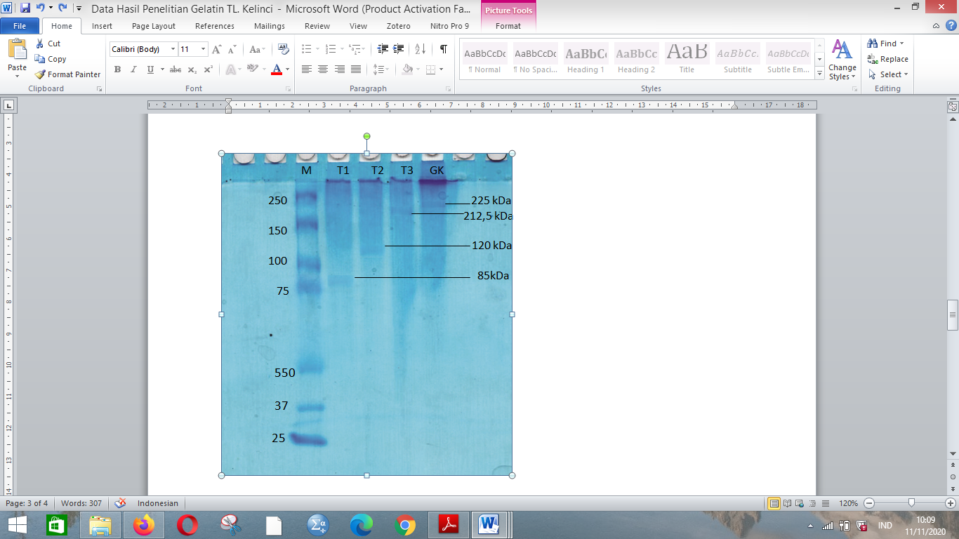

Gambar 3. Hasil pengujian gel elektroforesis gelatin tulang kelinci.

M = Marker, T1 = pernedaman dengan HCl 4%, T2 =

pernedaman dengan HCl 5%, T3 = pernedaman dengan HCl 6%

GK = gelatin komersial

Hasil uji gel elektroforesis, terlihat hasil pita protein gelatin tulang kelinci terlihat tipis dan samar. Perlakuan T1 menggunakan HCL 4% , T2 dengan HCl 5% T3 dengan HCl 6% dan suhu ekstrasi 65°C kemudian ditingkatkan menjadi 75°C dan 85°C masing dengan waktu ekstraksi 4 jam diperoleh berat molekul 85 kda, 120 kDa dan 212,5 kDa sedangkan gelatin komersial pada 225 kDa. Pola protein pada perlakuan T3 mempunyai berat molekul yang tinggi yaitu 212,5 kDa, artinya berat molekul gelatin pada perlakuan T3 termasuk dalam β sheet (160- 250), sedangkan pada perlakuan T1 dan T2 dalam golongan α sheet ( 97-120 kDa). Hasil penelitian Mahmoodani *et al.* (2014) bahwa ekstraksi gelatin tulang ikan patin menggunakan asam klorida menunjukkan bahwa berat molekul gelatin berada pada kisaran >97-120 kDa termasuk ikatan α, sedangkan ikatan β dan γ berada pada 200-300 kDa.

Badii dan Naslin (2006) menjelaskan bahwa berat molekul gelatin berhubungan erat dengan panjang rantai asam amino dan gel strength. Hasil penelitian gel strength tulang kelinci pada perlakuan konsentrasi asam HCl 4%, 5% dan 6 % adalah 74,79 bloom, 98,35 bloom dan 128,11 bloom. Ini artinya berat molekul yang tinggi memiliki rantai asam amino yang panjang dan nilai gel strength yang tinggi. Semakin tinggi akan semakin tinggi berat molekulnya (Ledward, 1986; Muyonga, Cole, dan Duodu, 2004).

Gambar 3 menunjukkan, semakin tinggi konsentrasi HCl berat molekul semakin besar, hal ini karena semakin besar konsentrasi HCl akan semakin besar hidrolisis kolagen, dan semakin panjang polipeptida yang terpotong. Ini terlihat dengan semakin besar titik leleh, titik jendal , viscositas dan gel strength dengan meningkatnya konsentrasi HCl serta menurunnya kandungan air. Berat molekul yang besar menunjukkan ikatan silang semakin banyak dan sedikit mengikat air.

Meningkatnya berat molekul dengan meningkatnya konsentrasi HCl sampai 6% diduga belum semua kolagen terhidrolisis sehingga masih banyak struktur kolagennya dan polipeptida yang terpotong masih panjang. Penambahan konsentrasi HCl dan lama *curing* untuk penelitian selanjutnya diperkirakan akan meningkatkan rendemen dan menurunkan berat molekul, karena hidrolisis kolagen menjadi gelatin semakin banyak dan pemotongan rantai polipeptida semakin pendek.

Hasil penelitian berat molekul gelatin dari beberapa jenis tulang adalah sebagai berikut 116-200 kDa dari tulang ikan patin dengan perlakuan HCl dan Na OH (Mahmoodani *et al*., 2014), 38- 162 kDa dari tulang ikan patin dengan pre treatment asam sitrat (Pertiwi *et al*., 2018), 75- 225 kDa dari tulang ikan patin dengan limbah buah nanas ( Atma *et al*., 2018), 25-200 kDa dari tulang lkan lele dengan perendaman NaOH 0,1 M ( Nuryanto *et al*., 2018). Hardikawati *et al*., 2016). Berat molekul gelatin tulang kelinci berkisar antara 85-212,5 kDa hampir sama dengan berat molekul gelatin dari beberapa jenis tulang ikan.

# KESIMPULAN DAN SARAN

### Kesimpulan

Hasil penelitian produksi gelatin tulang kelinci yang di pre treatment dengakonsentrasi HCl 4%, 5% dan 6% selama 4 hari serta diektrasi dengan suhu bertingkat 65°C, 75°C dan 85°C masing-masing 4 jam mempunyai karakteristik gelatin yang masih memenuhi dengan SNI 06-3735. 1995. Karakteristik yang terbaik adalah gelatin yang diproduksi dengan konsentrasi HCl 6% dengan rendemen 8,52%, Kadar air protein 62,84%, kekuatan gel 129,09 Bloom, viscositas 4,23 cP, titik jendal 12°C, titik leleh 35°C dan berat molekul 212,5 kDa.

### Saran

* + - 1. Perlu dilakuan penelitian dengan menaikkan konsentrasi HCl dana lama curing untuk mendapatkan optimasi rendemen gelatin dan parameer lainnya
      2. Perlu dilakukan penelitian aplikasi gelatin tulang kelinci untuk pembuatan bioplastik.
      3. Perlu dilakukan penelitian pemanfatan tulang kelinci sisa hidrolisis kolagen untuk diambil *calsium hydrophosphate*

# DAFTAR PUSTAKA

Amiruldin, M.2007.Pembuatan dan analisis Karakteristik gelatin dari tulang ikan tuna (Thunus Albacares).Skripsi S1.Institut Pertanian Bogor.

Anida. 2016. “Pengaruh Variasi Konsentrasi dan Lama Perendaman Asam Asetat (CH3COOH) Terhadap Produksi Gelatin dari Limbah Kulit Kuda (Equus caballus)”. Makassar: Fakultas Sains dan Teknologi UIN Alauddin Makassar.

Anonimous. 1995. Farmakope Indonesia, Edisi IV, 606, Departemen Kesehatan Republik Indonesia, Jakarta.

Anonimous. 2004. *Glycerol, Related, Organic Chemistry.* www. Encyclopedia.com.

Anonimous. 2019. Mengenal Jenis Kelinci Rex beserta Ciri-Cirinya. <https://ievoolme.com/jenis-kelinci-rex/> diakses tanggal 22 Januari 2020.

Arnesen, J. A and A. Gildberg. 2007. Extraction and characterisation of gelatin from atlantic salmon (*salmo salar*) skin. Bioresource Technol. 98 (I) : 53-57

Arvind, 2001. Pengolahan Sumber Daya Alam dan Energi Terbarukan. Makalah Seminar Nasional. Soebardjo Brotohardjono, Surabaya 18 Juni 2008.

Atma,Y., H. Ramdhani, A. Z. Mustopa, M. Pertiwi dan R. Maisarah. 2018.

Physico-chemicals characteristic of fish bone gelatin from pangasius catfish extracted using pineapple waste. Agritech, 38 (1) 2018, 56-63.

http://doi.org/10.22146/agritech.29821

Aviana, T. 2003, “Pengaruh Jenis dan Konsentrasi Larutan Perendaman serta Metode Pengeringan Terhadap Sifat Fisik, Kimia dan Fungsional Gelatin dari Kulit Cucut”, Jurnal Teknologi dan Industri Pangan, Vol XIB, no.1

Badii, F. and K.H. Nazlin, 2006. Fish gelatin: Structure, gelling properties and interaction with egg albumen proteins. Food Hydrocolloids, 20: 630-640.

Bappenas, 2005. *Budidaya Ternak* Kelinci. http:// www.iptek.net.id/ind/warintek.(diakses tanggal 15 Desember 2019).

Baziwane, D and Q. He. 2003. Gelatin : The Paramount Food Additive. Food Rev Int. (19) : 423-435.

Birbir, M., O. Ozyaral, C. Johansson, and Ilgas. 1994. Mold strain isolated from unfinished and finished leather goods and shoes. Journal of The Amerika Leather Chemistry Association. (89): 14 - 19

British Standard 757. 1975. Sampling and Testing of Gelatin. *Di Dalam* Imeson.1992. *Thikcening and Gelling Agents for Food*. Academic Press, New York.

Charley, H.1982. *Foods (A Scientific Approach)*. Prentice hall Inc. New Jersey

Choi, S.S., and j.M. Regenstein. 2000. Physicochemical and Sensory Characteristics of Fish Gelatin. Journal of Food Science, 65 : 194-199.

Court, A dan Johns, P., 2001. Uses of collagen in edible products. In: Ward, A.G., Courts, A. (eds.). The science and Technology of Gelatin. Academic press, New York.

Cole,`C. G. B and J. J. Roberts. 1997. Further Efects of Animal Age on the Alkali Proses Gelatin Manufactured from Bovine Hide. Procedings on the Centinary Conference on the International Union of Leather Technologist and Chemists, London.

Darwin., Ridhay, A dan Hardi,J. 2018. Kajian ekstraksi gelatin dari tulang ikan mujair (*Oreochromis mossambicus*). Kovalen. 4(1):1-15,

DeMan JM. 1997. Kimia Makanan. Edisi Kelima. Padmawinata K, penerjemah. ITB Press Bandung. Terjemahan dari: Principle of Food Chemistry.

Edwards. 1995. Gum and gelling agents. Didalam Jackson EB (ed). Sugar Confectionery Manufacture. 2nd edition. London: Blackie Academic and Professional.

Eysturskaro J, Haug IJ, Elharfaoui N, Djabourov M, Draget KI. 2009. Structural and mechanical properties of fish gelatins as a function of extraction conditions. *Food Hydrocolloids* 23:1702-1711.

Fahrul. 2005. Kajian ekstraksi gelatin dari kulit ikan tuna (*Thunnus alalunga*) dan karakteristiknya se*bagai* bahan baku industri farmasi. Tesis. Sekolah Pascasarjana Institut Pertanian Bogor

Fardiaz S. 1989. Mikrobiologi Pangan. Pusat Antar Universitas. Institut Pertanian Bogor.

Febrianto, S.,R, Gita G., M., Hendra S Ginting, Rosdanelli H. 2014. Pengaruh Penambahan Gliserol Terhadap Sifat Kekuatan Tarik Dan Pemanjangan Saat Putus Bioplastik Dari Pati Umbi Talas. Jurnal Teknik Kimia USU, Vol. 3, No.2.

Firdaus, F. dan Anwar, C. 2004, Potensi Limbah Padat-cair Industri Tepung Tapioka sebagai Bahan Baku Film Plastik Biodegradabel, *Jurnal Sain-teknologi LOGIKA* Vol.1, No. 2, hal: 38-44.

Gelatin Manufacturers Institut of America. 2012. Gelatin <http://www>. Gelatin gmia.com/html/gelatin.html.

Gliksman. 2007. Gum Technology in the Food Industry. 4th digitized edition. The University of Michigan.

Gomez-Guillen, Turnay MCJ, Fernandez-Diaz MD, Ulmo N, Lizarbe MA, Montero P. 2002. Structural and physical properties of gelatin extracted from different marine species: a comparative study. *Food* *Hydrocolloids* 16:25-34.

Haug,I.J., Draget, K.I., and Smidsrød,O. (2004). Physical and Rheological Properties of Fish Gelatin Compared to Mammalian Gelatin. Food Hydrocolloids. 18(2). Pp. 203 213.

Herniawati.2008.Mineral dan Homeotasis.FMIPA UPI. Bandung

Huda, W. N., Atmaka, W M.,Nurhartadi, E. 2013. Kajian karakteristik fisik dan kimia gelatin ekstrak tulang kaki ayam (*Gallus gallus bankiva*) dengan variasi lama perendaman dan konsentrasi asam. Jurnal Teknosains Pangan. 2 (3) : 71-75.

Imeson, A. 2012. Thickening and Gelling Agent for Food. Illustrated edition. Spinger Science and Business Publisher, Inc. New York.

Jannah, A., Maunatin, A., Windayanti, A., Findianti, Y., dan Mufidah Z. 2013. Isolasi dan karakterisasi gelatin dari tulang ayam dengan metode asam. Jurnal Alchemy. 2 (3) 184-189.

John, P. 1977. Structure and Composition of Collagen Containing Tissue In Ward , A.G and A, Courts . 1977. The Science and Technology of Gelatin Academic Press, New York.

Jongjareonrak, A., S. Benjakul, W.Visessanguan, T. Prodpran, and M. Tanaka. 2006. Characterization of *edible film* from skin gelatinof brown stripe red snapper and big eye snapper. Food Hydrocolloid. Elsevier. 492- 501.

Juliasti,R., Legowo, A.M dan Pramono, Y.B. 2015. Pemanfaatan Limbah Tulang Kaki Kambing Sebagai Sumber Gelatin dengan Perendaman Menggunakan Asam Klorida. *Aplikasi Teknologi Pangan* 4 (1) : 5-10.

Kartadisastra, H. R., 1994. *Kelinci Unggul*. Kanisius. Yogyakarta. Hal. 11-49.

Karim, A.A dan Bhat, R. 2009. Review Fish Gelatin: Properties. Challenges and prospects as an alternative to mammalian gelatins.Trends in Food Science and Technology 19: 644-656.

Kolodziejska, I., K. Kaczorowski, B. Piotrowska, and S. Sadowska. 2003. Midification of the properties of gelatin from skin of baltic cod (*Gadus morhua)* with transglutaminase. Food Chem. 86 (2) : 203 – 209

Ledward, D. A. (1986). Gelation of gelatin. In J. R. Mitchell, & D. A. Ledward (Eds.), Functional properties of food macromolecules (pp. 233–289). London: Elsevier Applied Science Publishers

Lawrie, R.A. 2003. Meat Science. 5th Illustrated (ed). Pergamon Press. New York.

Leiner, P.B. 2006. The Physical and Chemical Properties of Gelatin. Available at :

http://www.pbgelatins.com/aboutgelatin/physicalandchemicalproperties/

viscosity.(diakses 17 Februari 2019, pukul 09.10 WIB).

Mahmoodani, F., Ardekani, V.S., See, S.F., Yusop, S.M., Babji, A.S. 2014. Optimization and physical of gelatin extracted from pangasius catfish (*Pangasius sutchi*) bone. Journal Food and Technology 51(11): 3104–3113. DOI: 10.1007/ s13197-012-0816-7.

Mariod, A.A. 2013. Insect oil protein: Biochemistry, food and other uses: Review. Journal Agricultur Sciences. 14(9B) 78-80

Miskah, Siti, 2013. Pengaruh Konsentrasi H3COOH & HCl Sebagai Pelarut dan Waktu Perendaman Pada Pembuatan Gelatin Berbahan Baku Tulang/Kulit Kaki Ayam. *Teknik Kimia* 17, no. 1 (2010): h. 1-6.

Mulyani, T., Sudaryanti, dan S. F. Rahmawati, 2012. Hidrolisis gelatin tulang ikan kakap menggunakan larutan asam. Fakultas Teknologi Industri, UPN, Jakarta.

Murray, R.K., D.K. Granner, P.A. Mayes, and V.W. Rodwell. 2000. Harper’s Biochemistry, 25th (ed). Mc Graw Hill Companies.

Muslih, D., I. W. Pasek, Rossuartini dan B. Brahmantiyo, 2005. Tatalaksana

Pemberian Pakan untuk Menunjang Agribisnis Ternak Kelinci. DalamLokakarya Nasional Potensi dan Peluang Pengembangan Usaha kelinci. Bandung : 30 September 2005. Bogor : Pusat Penelitian dan Pengembangan Peternakan. Hal. 61-65.

Muyonga, J. H., Cole, C. G. B., & Duodu, K. G. (2004). Extraction and physico-chemical characterisation of Nile perch (Lates niloticus) skin and bone gelatin. Food Hydrocolloids, 18, 581–592

Nurilmala, M., 2004. Kajian potensi limbah tulang ikan keras (Teleostei) sebagai sumber gelatin dan analisis karakteristiknya [tesis]. Bogor: Sekolah Pasca Sarjana. Institut Pertanian Bogor. Bogor.

Nuryanto, R., W. Trisunaryanti., I. I. Falah dan Triyono. 2018. Extraction of gelatin from catfish bone using NaOH and its utilization as a template on mesoporous silica alumina. The 12th Joint Conference on Chemistry : Series: Materials Science and Engineering : 1-7

Nussinovitch A. 1997. Hydrocolloid Applications, Gum Technology in Food and Other Industries. London: Blackie Academic Press & Professional.

Ockerman, H.W and C.L. Hansen. 2002. Animal By Product Processing Utilization. CRC Press. Boca Raton London New York, Washington . D.C.

Organic Materials Review Institute (OMRI). 2002. Gelatin Processing. National Organic Standards Board Technical Advisory Panel Review. USDA. National Organic Program.

Panjaitan, T.F.C. 2016. Optimasi Ekstraksi Gelatin dari Tulang Ikan Tuna (*Thunnus albacares*). *Wiyata* 3, no. 1 : h. 11-16.

Permata W.Y., F. Widiastri., Y. Sudaryanto., A. Anteng A. 2016. Gelatin dari tulang ikan lele (*Clarias batrachus*)**:** pembuatan dengan metode asam, karakterisasi dan aplikasinya sebagai *thickener* pada industri sirup. Jurnal Ilmiah Widya Tehnik. 15 (2) : 146-152.

Pertiwi, M., Y. Atma., A.Z. Mustopa dan R.Maisarah, Karakteristik Fisik dan Kimia Gelatin dari Tulang Ikan Patin dengan *Pre-Treatment* Asam Sitrat. 2018. Jurnal Aplikasi Teknologi Pangan 7 (2) : 83-91

Philips, G.O and P.A. Williams. 2000. Hand Book of Hydrocolloid. Wood Head Publishing Limited and CRC Press LLc. Boca Raton,USA.

Poppe J. 1992. Gelatin. Di dalam Imeson A (ed). Thickening and Gelling Agents for Food. London: Blackie Academic and Professional.

Pranamuda, H., 2003, *Pengembangan Bahan Plastik Biodegradable Berbahanbaku Pati Tropis,* Hasil Penelitian dari BPPT Jakarta,<http://www.std.ryu.titech.ac.jp/~indonesia/zoa/paper/html/paperHardaningPranamuda.html.diakses> tgl 12 Januari 2019

Prayitno. 2007. Ekstraksi Kolagen Cakar ayam dengan berbagai jenis larutan asam dan lama perendamannya. Anim Prod. 9. (2) : 99-104

Rahayuningsih, E., Dwiyanto, D., 2005. Pembelajaran di Laboratorium. Yogyakarta: Pusat pengembangan Pendidikan Universitas Gajah Mada

Rahman, M.N.A., and Jamalulail, S.A.S.K.A., (2012), Extractions, Physicochemical Characterizations and Sensory Quality of Chicken Feet Gelatin, Borneo Science, 30, pp.1-13.

Rusli, A. 2004. Kajian Proses Ekstraksi gelatin dari kulit ikan patin (*Panagasius hypophthalmus)* segar. Tesis. Sekolah Pascsarjana Institut Pertanian Bogor.

Saho, D and S. Bhattacharya. 2010. Hydrocolloids as thickening and gelling agent for food. A Critical review. J Food Sci Tehnol. 47 (6) : 587- 597.

Said, M.I, S. Triatmojo, Y. Erwanto, M. Fudholi. 2011. Karakteristik Gelatin Kulit Kambing yang Diproduksi Mel lui Proses Asam dan Basa . *Agritech* 31, no. 3 : h. 190-200.

Sarwono, B., 2008. *Kelinci Potong dan Hias*. Agromedia Pustaka. Jakarta. Hal.

3-52.

Schreiber,R. dan Gareis. 2007. The raw material Ossein. In R.R.Schreiber and

H.Gareis.(eds.) Gelatine Handbook Theory and Industrial Practice. Weinham, Wiley-VCH.pp.63-71.

SNI 06-3735. 1995. Mutu dan Cara Uji Gelatin. Dewan Standarisasi Nasional. Jakarta

Soeparno. 2009. Ilmu dan Teknologi Daging. Gadjah Mada University Press. Yogyakarta.

Stainsby, G. 1977. The Gelatin Geland The Sol-Gel Transformation. In: Ward,A.G., Court, A. (ed): The Science and technology of Gelatin. Academic Press, New York.

Subroto, S., 2006. *Beternak Kelinci*. CV Aneka Ilmu. Semarang. Hal. 5.

Sudarmadji, S. 1995. *Prosedur Analisa Bahan Makanan Pertanian*. Liberty, Yogyakarta.

Suptijah, P., Suseno, H.S., dan Anwar, Cholil. 2013. Analisis Kekuatan Gel (Gel Strength) Produk Permen Jelly dari Gelatin Kulit Ikan Cucut dengan Penambahan Karaginan dan Rumput Laut. JPHPI Vol. 16 No.2. Institut Pertanian Bogor: Bogor

Suryaningrum, T.D. dan Utomo, B.S.B. 2002. Petunjuk Analisis Rumput Laut dan Hasil Olahannya. Pusat Riset Pengolahan Produk dan Sosial Ekonomi Perikanan dan Kelautan, Jakarta.

Tazwir, T., Ayudiarti, D.L., Peranginangin, R., 2007. Optimasi Pembuatan Gelatin dari Tulang Ikan Kaci-Kaci (Plectorhynchus chaetodonoides Lac.) Menggunakan Berbagai Konsentrasi Asam dan Waktu Ekstraksi. Jurnal Pascapanen dan Bioteknologi Kelautan dan Perikanan, 2(1): 35-43.

Ward, A.G and Courts. 2009. The Science and Technology of Gelatin. Digitized edition, Academy Press, New York

Winarno, F.G. 2002. Kimia Pangan dan Gizi. Jakarta: PT Gramedia Pustaka

Utama

Yoshimura K, Yabuta Y, Ishikawa T & Shigeoka S. 2000. Expression of spinach

ascorbate peroxidase isoenzymes in response to oxidative stresses.Plant

Physiol.123: 223-233.

Yuniarifin, H., V. P. Bintoro dan A. Suwarastuti. 2006. Pengaruh Berbagai Konsentrasi Asam Fosfat Pada Proses Perendaman Tulang Sapi Terhadap Rendemen, Kadar Abu dan Viskositas Gelatin. Jurnal Indon. Trop. Anim. Agric. Fakultas Peternakan.Universitas Diponegoro, Semarang.

Yusnaini. 2003. Kualitas dan kuantitas gelatin kulit kaki itik melalui proses asam dan basa dengan lama perendaman yang berbeda. Tesis. Program Pascasarjana Universitas Hasanudin, Makasar.

Zhou, P dan J.M. Regenstein. 2004. Effect of Alkaline and Acid Pretreatments on

Alaska Pollock Skin Gelatin Extraction. *Journal of Food Science*. 70 (6): 992-396

Zulkifli,M., Asri Silvana Naiu, A.S dan Yusuf, N. 2014. Rendemen, titik gel dan titik leleh gelatin tulang ikan tuna yang diproses dengan cuka aren.Nike : Jurnal Ilmiah Perikanan dan Kelautan. 1(2) : 73-77.

# LAMPIRAN

Lampiran 1. Tahapan prosedur pembuatan gelatin tulang kelinci

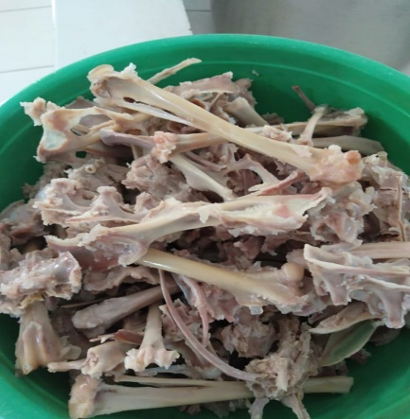 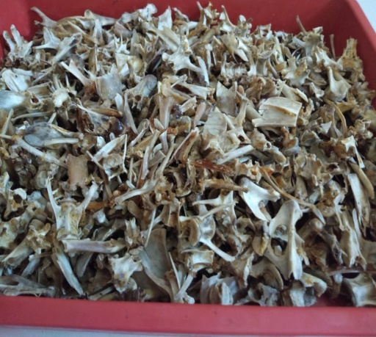

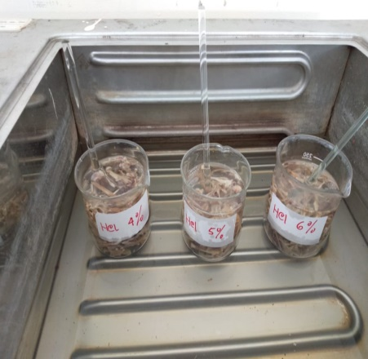 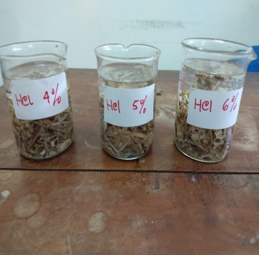

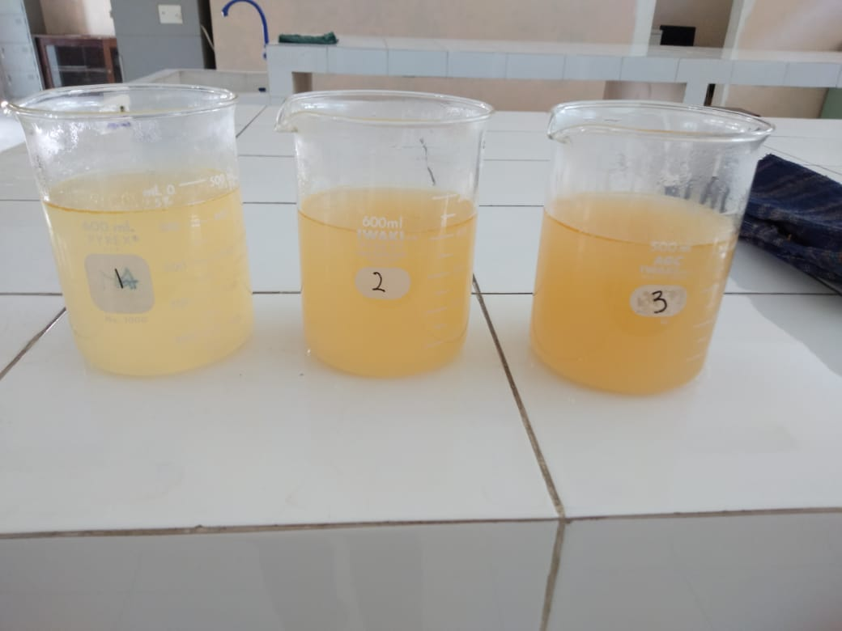 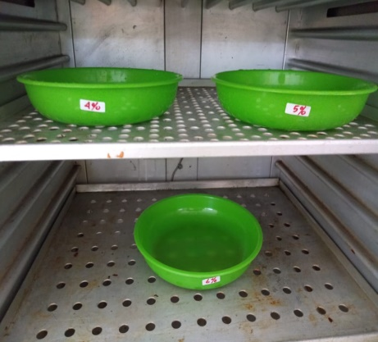

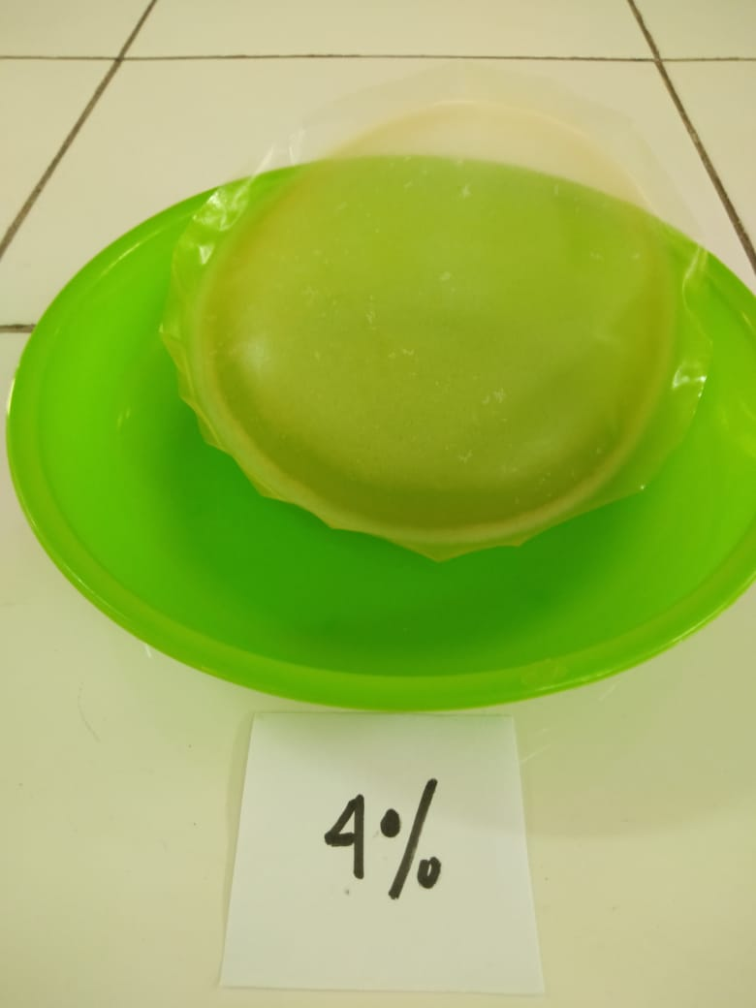 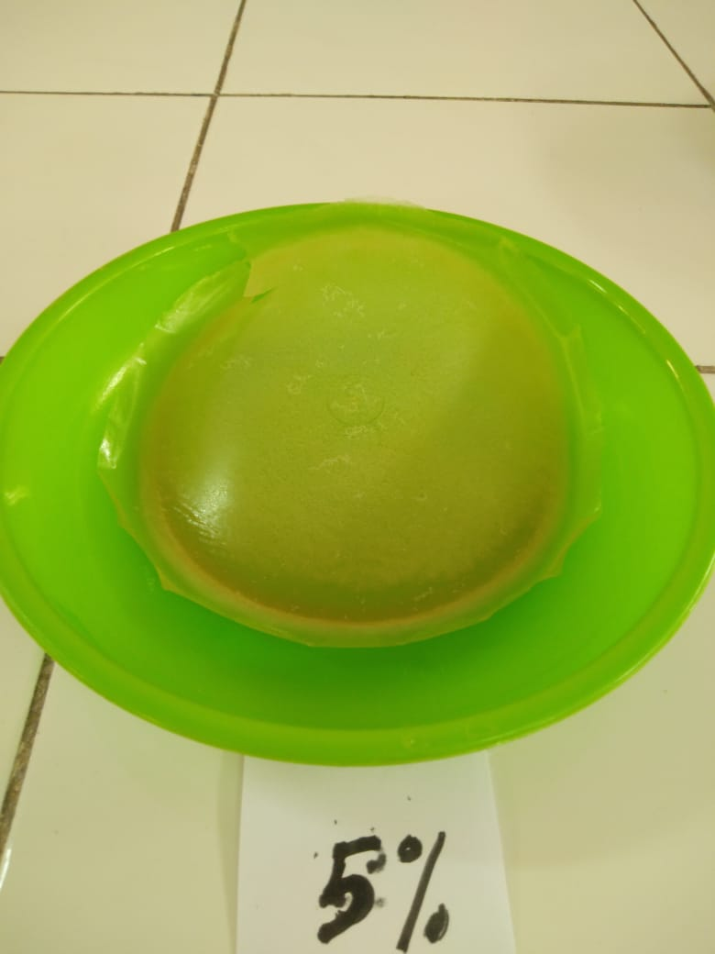 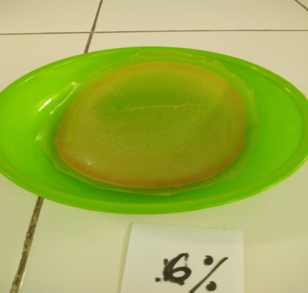

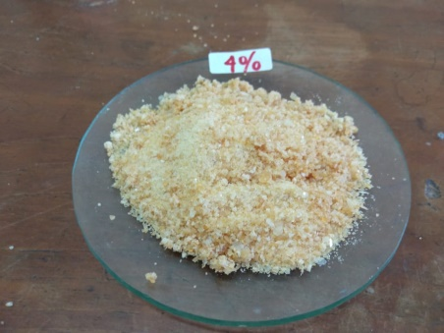 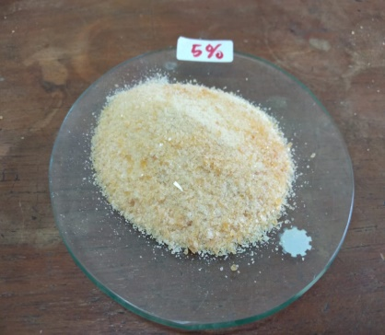 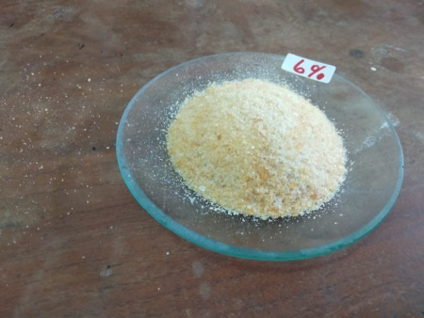

# 

Lampiran 2. Jadwal pelaksanaan penelitian

**JADWAL PELAKSANAAN PENELITIAN**

|  |  |  |  |  |  |  |  |  |
| --- | --- | --- | --- | --- | --- | --- | --- | --- |
| Bulan  kegiatan | Maret | April | Mei | Juni | Juli | Agustus | September | Oktober |
| Pembuatan proposal |  |  |  |  |  |  |  |  |
| Seminar Proposal |  |  |  |  |  |  |  |  |
| Persiapan materi |  |  |  |  |  |  |  |  |
| Pelaksanaan penelitian dan pengujian |  |  |  |  |  |  |  |  |
| Analisa data |  |  |  |  |  |  |  |  |
| Pembuatan laporan |  |  |  |  |  |  |  |  |